PLAN HOSPITALARIO PARA LA PREVENCIÓN, PREPARACION Y RESPUESTA A DE EMERGENCIAS
(SOCIMEDICOS S.A.S)
MEGACENTRO DE ALTA COMPLEJIDAD SAN RAFAEL

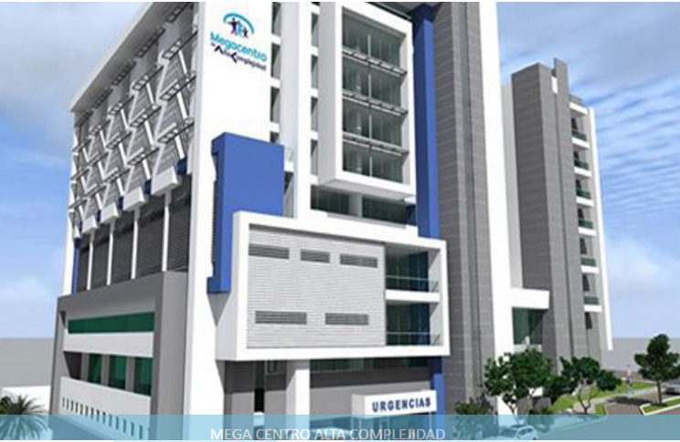



PEREIRA, RISARALDA
OCTUBRE 2016

ÍNDICE
- Presentación
- Justificación
- Marco legal
- Marco teórico
  - Definiciones en el ámbito de la seguridad
  - Definición en el ámbito de planificación
  - Definición en el ámbito de respuesta
- Política gerencial frente al plan de emergencias
- Objetivos
  - Objetivo general
  - Objetivo especifico
- Información general del SOCIMEDICOS “MAC SAN RAFAEL”
- Recursos disponibles
- Calificación de las amenazas
- Análisis de vulnerabilidad por amenaza.
- Organización para emergencias.
- Funciones de emergencia
- Engranaje con el Plan de Emergencias Municipal.
Mapa de Riesgos Ciudad de Pereira.
13.1 Niveles de operación.
13.1.1 Nivel Estratégico
13.1.2 Nivel Táctico
13.1.3 Nivel Operativo.
13.2 Coordinadores de emergencia por áreas.
13.3 Modelo Organizacional Interno para Emergencias (Modelo SCI).
14. Brigadas de emergencias
14.1. Plan de capacitación y entrenamiento
15. Plan de reducción de riesgos
16. Procedimiento de emergencia para cadena de frio para vacunación o
Medicamentos
17. Procedimiento de emergencias para el cuidado de las historias clínicas
18. Funciones de referencia de información y prensa
19. Comité hospitalario de emergencias
20. Procedimiento general de respuesta a emergencias
21. Determinación de niveles de respuesta a emergencias
22. Tarjetas de emergencias
22.1 Triage
22.1.1 Criterios Médicos Preestablecidos.
22.1.2 Prioridad I Rojo.
22.1.3 Prioridad II Amarillo.
22.1.4 Prioridad III Verde.
22.1.5 Prioridad IV Blanca.
22.1.6 Tarjetas de Triage
22.2 Sistema de Información y Registro.
23. Plan de evacuación
23.1 Alarma de evacuación
23.2 Funciones coordinadores de evacuación
23.3 Prácticas y simulacros
24. Sitio de reunión final
25. Cuando activar la alarma
25.1 Responsable de dar la alarma
25.2 Procedimiento general
26. Sistema general de evacuación
26.1 Procedimiento de evacuación

27. Acciones de Respuesta a Emergencias.
27.1 Características de los PON (Procedimiento Operativo Normalizados en casos de emergencia.
27.2 PON en caso de Emergencia General.
27.3 PON en caso de Sismo o Terremoto.
27.4 PON en caso de Primer Auxilio.
27.5 PON en caso de Amenaza Terrorista.
27.6 PON en caso de Riesgo Biológico.

28. Medidas de Protección Frente a Ceniza Volcánica.

29. Final de la Emergencia.
29.1 Criterios para el Regreso a la Normalidad.
30. Planeación de simulacros
30.1 Como realizar un simulacro de emergencias
30.2 (1) Fase de planeación
30.3 (2) Fase de planeación
30.4 Control fase de evacuación
30.5 Guion simulacro
31. Auditoria
31.1 Auditoria periódica
31.2 Auditoria Post- Siniestro
31.3 Alcances de la Auditoria
32. Formato de inspección mensual de extintores
33. Formato inspección botiquín
33.1 formato de inspección del Botiquín Tipo B
33.2 Formato de inspección del botiquín Pequeño.
33.3 formato de inspección del Botiquín Canguro.

34. Procedimiento general en caso de incendio

35. Inventario de recursos, capacidad y autonomía para la atención de emergencias.

36. Se establece la organización hospitalaria para los preparativos hospitalarios para emergencias y desastres

PRESENTACIÓN

SOCIMEDICOS “MAC SAN RAFAEL”, es una empresa dedicada a la prestación de servicios de salud y desarrolla normalmente procesos de consulta ambulatoria especializada, hospitalización, cirugía, laboratorio clínico, rayos X, oftalmología, cirugía cardiovascular, ortopedia, hemodinamía, Unidad de Cuidados Intensivos, Anestesiología, entre otros, que implican ciertos riesgos que pueden ser desde los más elementales hasta los más críticos.
La intervención sobre estos factores que pueden generar riesgo, exigen contemplar en el diseño y en la operación, algunas medidas preventivas que permitan mitigar los efectos sobre los trabajadores de planta, contratistas usuarios y acompañantes que se encuentren en las instalaciones.
Las emergencias constituyen el estado de perturbación por excelencia, a los quehaceres normales del hombre y su entorno. En esa medida, son el principal factor generador de lesiones físicas y mentales de diferentes magnitudes. Por tal razón, el grado de preparación que una sociedad o un grupo de personas tenga para enfrentarlas, puede disminuir considerablemente sus efectos negativos.
En toda sede, edificio o espacio habitado, los medios de protección y el grado de preparación en general, deben garantizar la protección necesaria a sus habitantes en caso de una emergencia.
Los aspectos preventivos citados anteriormente deben tener como regla de oro la prioridad de las personas sobre cualquier tipo de equipos, instalaciones o bienes materiales. El éxito en el manejo de una emergencia depende de su análisis previo, organización y procedimientos que se hayan adoptado.

JUSTIFICACIÓN

Todas las empresas cuentan con riesgos operativos inherentes a su actividad económica, recursos tecnológicos y características específicas de la región o el momento histórico propios. Las clínicas también resultan afectadas por los desastres, lo que genera serias consecuencias sociales y políticas debido a que las unidades de salud son consideradas fundamentales para la seguridad de la comunidad.
Prever las situaciones de emergencia y prepararse para enfrentarlas es la forma más apropiada para disminuir el impacto lesivo que podría afectar a las personas y a la economía de una institución; sin embargo, parece que la costumbre es dar atención a los peligros o situaciones inesperadas solamente cuando la amenaza ya ha afectado a las personas, consecuencia del error frecuente de pensar que las emergencias y desastres ocurren solo a las demás personas y por cuestiones del azar.
No es posible lograr una efectiva disminución o control de las consecuencias sobre la salud integridad y vida de las personas o sobre los bienes en caso de emergencia, a menos que se cuente con un plan estructurado que requiere del completo apoyo e interés de la dirección de SOCIMEDICOS “MAC SAN RAFAEL”, y de la colaboración de todo el personal para adoptar, aplicar y mantener un verdadero plan de emergencia hospitalario; con el fin de estar preparados, dar respuesta eficiente a las comunidades afectadas, continuar funcionando en situaciones de desastre y mitigar los riesgos de las instalaciones.
Teniendo en cuenta que en nuestra Clínica es primordial la protección de la vida y salud de sus trabajadores y pacientes, se requiere fomentar la adopción y mantenimiento de actitudes de auto cuidado, solidaridad y participación de todo el personal que en ella labora o visita, mediante el desarrollo conjunto de actividades de previsión, prevención y control de las emergencias, a través de la elaboración y puesta en marcha del Plan de Emergencias Hospitalario, en donde cada colaborador tiene funciones específicas.
Se pretende también que en la elaboración y ejecución del plan se genere valor adicional para la SOCIMEDICOS “MAC SAN RAFAEL”, garantizando un mayor compromiso de todos, al sentir que cada uno es parte esencial de la empresa.
Se espera poder obtener resultados concretos a diferentes niveles de la organización, así mismo servir como herramienta básica en el desarrollo del sistema de gestión de seguridad y salud en el trabajo teniendo en cuenta la Resolución 1016 de 1989 Articulo 11 numeral 18 y el Decreto 1443 de 2014 Articulo 25 numeral 11 del Ministerio del Trabajo, como normas de prevención y protección, contempladas en la legislación colombiana en materia de seguridad y salud en el trabajo, en donde se establece la organización y puesta en marcha del Plan de Emergencias, el cual debe estar debidamente documentado y conocido por todos los trabajadores de la Empresa.
3. MARCO LEGAL
Requisito | Descripción
Los siguientes son algunos referentes internacionales: | Resolución CD45.R8, 45º Consejo Directivo y 56ª Sesión del Comité Regional de la Organización Panamericana de La Salud - Organización Mundial de la Salud, Washington, D.C., 27 de septiembre - 1 de octubre 2004. Esta resolución exhorta a los Estados Miembros, a que adopten el lema de "hospitales seguros frente a desastres" como una política nacional de reducción de riesgos.  C o n f e r e n c i a M u n d i a l s o b r e l a Reducción de los Desastres. Busca integrar la planificación de la reducción del riesgo de desastre en el sector de la salud; promover el objetivo de "hospitales a salvo de desastres" velando por que todos los nuevos hospitales se construyan con un grado de resistencia que fortalezca su capacidad para seguir funcionando en situaciones de desastre y poner en práctica medidas de mitigación, para reforzar las instalaciones sanitarias existentes, en particular las que dispensan atención primaria de salud.12
Ley 9 de 1979. | Por la cual se dictan medidas sanitarias.
Ley 46 de 1988. | Por la cual se crea el Sistema Nacional para la Prevención y Atención de Desastres se otorgan facultades extraordinarias al Presidente de la República y se dictan otras disposiciones.
Decreto 919 de 1989. | Organiza el Sistema Nacional para la Prevención y Atención de Desastres (SNPAD), en el marco del cual se integra el Ministerio de la Protección Social así como los hospitales.
Resolución 1802 de 1989. | Por la cual se crean los Comités Hospitalarios para Emergencias y se asigna la responsabilidad de la elaboración y puesta a prueba de los Planes Hospitalarios para Emergencias (PHE).
Decreto 1876 de 1994. | Las Empresas Sociales del Estado deben elaborar un Plan de Seguridad Integral Hospitalaria, que garantice la prestación de los servicios de salud en caso de situaciones de emergencia y desastre, de acuerdo con la normatividad existente sobre la materia.
Decreto 412 de 1992. | Reglamenta parcialmente los servicios de urgencias, establece la obligación de brindar atención inicial de urgencias a todos los que la requieran y emite el marco para la atención de urgencias en el país.  Directiva Ministerial No.1 de 1993.  Establece responsabilidades del Sector Salud como integrante del Sistema Nacional para la Prevención y Atención de Desastres SNPAD así:  Evaluación y Reducción de la Vulnerabilidad de las Instituciones Hospitalarias para Situaciones de Desastre. Es necesario evaluar la vulnerabilidad de la estructura física y funcional de los hospitales del país a las posibles situaciones de desastre, adelantar programas de mantenimiento preventivo, e implementar las medidas correctivas para mitigar el daño potencial.  Implementación de Planes Hospitalarios de Emergencia. Es prioritario promover la formulación o actualización, ejecución y evaluación periódica de los planes, tanto a nivel externo como interno, en el contexto de la participación social y comunitaria.  Acción en función del desarrollo social y desde una perspectiva de promoción de la salud. Proyectar la acción de las instituciones de salud hacia la comunidad a través de la participación en los comités de emergencia y las juntas de salud, en la formulación y análisis de mapas de riesgo en cada localidad y en la búsqueda de la concertación para la toma de decisiones en el marco del desarrollo regional y local.  Capacitación y Formación a Profesionales de la Salud. Es necesario coordinar con el sector educativo la incorporación de contenidos en los currículos de todas las facultades de ciencias de la salud sobre el manejo integral del medio ambiente, así como tecnologías y criterios para evitar, reducir y controlar el impacto de desastres y emergencias.
Ley 400 de 1997. | Adopta normas sobre construcciones sismo-resistentes. En ella se anota:  Edificaciones indispensables son aquellas de atención a la comunidad que deben funcionar durante y después de un sismo, cuya operación no puede ser trasladada rápidamente a un lugar alterno, tales como hospitales de niveles de complejidad 2 y 3 y centrales de operación y control de líneas vitales.
Decreto 33 de 1998 | Norma Colombiana de Diseño y Construcción Sismo-Resistente. Establece la especificidad de las normas de construcción para el país y clasifica a los hospitales en el grupo de ocupación institucional o de salud I-2.  En función de disminuir la vulnerabilidad debe revisarse la aplicación del capítulo J y K de dicho manual, en lo referente a la protección contra incendios y medios de evacuación que contienen aspectos diferentes a los estructurales.
Ley 100 de 1993. | En sus artículos 167 y 168 consagra la obligatoriedad de las Instituciones Prestadoras de Servicios de Salud en la atención de urgencias y reglamenta la Subcuenta de Eventos Catastróficos y Accidentes de Tránsito.
Decreto 1283 de 1996. | Por el cual se reglamenta el funcionamiento del Fondo de Solidaridad y Garantía del Sistema General de Seguridad Social en Salud (FOSYGA).
Ley 388 de 1997 | de Ordenamiento Territorial. Establece la elaboración de planes de ordenamiento territorial.
Ley 715 de 2001. Modifica la Ley 400 de 1997. | Define un plazo de cuatro (4) años a partir de la vigencia de la presente Ley para la evaluación de la vulnerabilidad sísmica de las instituciones prestadoras de servicios de salud.
Resolución 1043 de 2006. | Por la cual se establecen las condiciones que deben cumplir los Prestadores de Servicios de Salud para habilitar sus servicios e implementar el componente de auditoría para el mejoramiento de la calidad de la atención y se dictan otras disposiciones.
Norma Colombiana de diseño y construcción Sismo Resistente- 2010 | Norma Colombiana de Diseño y Construcción Sismo Resistente, Asociación Colombiana de Ingeniería Sísmica, 2010
Circular unificada del Ministerio de Protección Social del 2004 | Punto 14 – numeral b: se referencia el tema de Brigadas de Emergencia, Planes de Emergencia y Evacuación
Referencias Técnicas de Orden Nacional | NTC 1461: Colores y Señales de Seguridad  NTC 1867: Sistema de Señales Contra Incendio  NTC 1916: Extintores de fuego. Clasificación y ensayo  NTC 1931: Higiene y Seguridad. Seguridad Contra Incendios. Señales  NTC 2885: Extintores Portátiles. Generalidades  NTC 4166: Equipo de Protección y Extinción de Incendio
Decreto 1072 de 2015 | Artículo 2.2.4.6.25 Prevención, preparación y respuesta ante emergencias: El empleador o contratante debe implementar y mantener las disposiciones necesarias en materia de prevención, preparación y respuesta ante emergencias , con cobertura a todos los centros y turnos de trabajo y todos los trabajadores, independiente de su forma de contratación o vinculación, incluidos contratistas y sub contratistas, así como proveedores y visitantes.

4. MARCO TEORICO
4.1 DEFINICIONES EN EL AMBITO DE LA SEGURIDAD

- Siniestro: Todo evento no deseado, ni programado, que pueda generar consecuencias negativas en el sistema (daños, lesiones, pérdidas, etc.), también se le puede denominar incidente.
- Accidente: Todo siniestro cuyo origen sea, o se considere que fue, de carácter fortuito y que puede generar lesiones, daños o pérdidas humanas y/o materiales.
- Atentado: Todo siniestro cuyo origen sea o se considere que puede haber sido de carácter intencional.
- Contingencia: Evento que tiene la posibilidad de ocurrencia o no-ocurrencia.
- Amenaza: La posibilidad de que un siniestro pueda ocurrir.
- Riesgo: Una amenaza evaluada en cuanto a la probabilidad de ocurrencia y la gravedad esperada.
- Emergencia: Toda situación que implique un “estado” de perturbación parcial y/o total de un “Sistema” por la posibilidad u ocurrencia real de un siniestro y cuya magnitud puede poner en peligro la estabilidad del mismo.
- Emergencia Incipiente: Evento que puede ser controlado por un grupo con entrenamiento básico y con equipos disponibles en el área de acuerdo al riesgo.
- Emergencia Interna: Es Aquel evento que ocurre, comprometiendo gran parte de la Empresa involucrada, requiriendo de personal especializado para su atención.
- Emergencia General: Es aquel evento que ocurre dentro de la Empresa y que, además, amenaza a la comunidad vecina.
- Emergencia Médica: Se denomina a toda situación que se presenta repentinamente, ocasionando perturbación, al poner en peligro la integridad física o mental de las personas.
- Desastre: Es el resultado de una emergencia, cuyas consecuencias puedan considerarse de carácter grave para el Sistema que las sufre.
- Gravedad: Grado de afectación resultante de un evento.

4.2 DEFINICIONES EN EL AMBITO DE LA PLANIFICACION

- Posibilidad: Que se puede ejecutar, existir u ocurrir, el evento reconocido. Se analiza desde el punto de vista cualitativo, como por ej. Bajo, Medio o Alto.
- Probabilidad: Inminente ocurrencia del evento, sin especificar el tiempo. El sistema de valoración está dado desde la cuantificación de la escala de posibilidad.
- Potencialidad: El valor esperado de las consecuencias de un siniestro determinado, medido en extensión del daño, valores económicos de la pérdida, número o tipo de lesiones, tiempo de interrupción de las actividades u otro parámetro de resultados negativos.
- Vulnerabilidad: Debilidad presentada ante un evento que puede causar afectación.
- Escenario: Determinación de una amenaza específica, enmarcada en las variables de actividad y lugar.
- Mapa de Amenazas: Ubicación geográfica de los diferentes escenarios de amenazas con indicación de su posible área de impacto o afectación.
- Seguridad: Un nivel “aceptable” de riesgo.
- Plan Local: Enfoques, metodología y procedimientos previstos para enfrentar posibles siniestros que puedan presentarse en escenarios vulnerables de la Empresa.
- Plan Para la Prevención, Preparación y Respuesta a Emergencias: Requerimientos generales de orden organizativo, técnico y operacional que deben cumplirse en todas las instalaciones de la Empresa, con el fin de responder a las posibles emergencias que puedan presentarse.
- Perfil de Riesgo: Ubicación relativa de un riesgo respecto a unos niveles predefinidos como aceptables, en función de una combinación de frecuencia y severidad de los mismos.

4.3 DEFINICIONES EN EL AMBITO DE LA RESPUESTA

- Respuesta en Línea: Acción inicial de respuesta, de carácter individual, pudiendo ser simultáneamente, desarrollada con el fin de controlar un siniestro, por las personas que normalmente operan en un sitio.
- Comité de Emergencias: Grupo administrativo de las emergencias antes, durante y después de los eventos; responsable de organizar planear y poner en funcionamiento el Plan de Emergencias.
- Respuesta Interna Especializada y/o Brigada de Emergencias: Acciones coordinadas desarrolladas por un grupo de personas de una Empresa, organizadas, entrenadas y equipadas especialmente para responder a las emergencias.
- Respuesta Externa: Acciones desarrolladas por personas u organizaciones no pertenecientes a ninguna Empresa, con el fin de controlar un siniestro presentado en ella.
- Ayuda Institucional: Aquella prestada por las Empresas públicas o privadas de carácter comunitario, organizadas con el fin específico de responder a los siniestros de una jurisdicción.
- Fase de Impacto: Período de tiempo durante el cual actúa el evento que da origen a la emergencia.
- Control: Acción de eliminar o limitar el desarrollo de un siniestro, para evitar o minimizar sus consecuencias.
- Mitigación: Acciones desarrolladas durante ó después de un siniestro, tendientes a contrarrestar sus efectos críticos y asegurar la supervivencia del sistema, hasta tanto se pueda efectuar las actividades de recuperación.
- Evacuación: Acción planificada mediante la cual cada persona amenazada por riesgos colectivos, desarrolla procedimientos predeterminados, tendientes a ponerse a salvo por sus propios medios o por los existentes en su área, mediante el desplazamiento desde y hasta lugares de menor riesgo.
- Rescate: Acciones mediante las cuales los grupos especializados, externos al área o a la edificación, sacan a las personas amenazadas que no hayan podido salir mediante un proceso de evacuación.
- Salvamento: Acciones y actividades desarrolladas individualmente o por un grupo, tendientes a proteger los bienes materiales y/o activos de la Empresa que puedan verse afectados en caso de una emergencia en sus instalaciones.
- Amenaza Ambiental: Condición capaz de generar daño a la calidad del aire, agua o suelo, y para las plantas de vida silvestre.
- Comandante del Incidente: Persona responsable de tomar las decisiones con relación al control de siniestro.
- Dotación para Atención de Emergencias: Vestimenta que sirve de protección al grupo operativo que enfrenta la emergencia.
- Equipos para Atención de Emergencias: Equipos destinados para ser operados por los brigadistas, de acuerdo al factor de riesgo.
- Triage: Método utilizado para clasificar al personal accidentado de acuerdo a la severidad de la lesión (Código de colores), para determinar la prioridad de atención y el sitio al cual debe ser remitido.
- Víctima: Persona que ha sufrido daño en su integridad física o salud, a consecuencia del siniestro.
- Afectado: Persona natural o jurídica que haya sufrido daño en su patrimonio u operación como consecuencia del siniestro.

5. POLITICA GERENCIAL FRENTE AL PLAN DE EMERGENCIA
La política gerencial de la empresa SOCIMEDICOS “MAC SAN RAFAEL”, en materia de preparación y prevención para emergencias, está orientada a establecer y generar condiciones y procedimientos que le permitan a los funcionarios y usuarios de MAC SAN RAFAEL prevenir y protegerse en caso de emergencias que puedan poner en peligro su integridad; para ello la gerencia asume el compromiso de:

- Contar con una adecuada estructura organizativa para casos de emergencia.

- Generar en los funcionarios condiciones de seguridad y sensibilizar al personal para lograr su participación en las acciones de prevención de emergencias.

- Desarrollar en los ocupantes de las diferentes áreas, las destrezas necesarias para que individualmente y como grupo puedan ponerse a salvo en caso de emergencia.

- Proporcionar los medios para atender sus propios eventos de emergencia mediante la consecución de recursos físicos, técnicos y financieros tanto internos como externos.

- Estructurar un procedimiento normalizado de evacuación para todos los usuarios y ocupantes de MAC SAN RAFAEL (Empleados, contratistas, usuarios, visitantes).

_____________________________________________
Carolina Gómez Bolaños
Gerente

6. OBJETIVOS

6.1 OBJETIVO GENERAL
Establecer un Plan de Respuesta a Emergencias y Desastres para SOCIMEDICOS “MAC SAN RAFAEL”, para identificar el potencial de vulnerabilidad y posibles riesgos para reducirlos, manteniendo procedimientos de preparación y respuesta oportuna adecuada ante situaciones de emergencias y desastres que se pueden presentar con el fin de atender las víctimas mientras se continúa la atención de los pacientes hospitalizados que no puedan ser dados de alta durante la emergencia.

6.2 OBJETIVOS ESPECÍFICOS
- Brindar herramientas a todos los colaboradores, usuarios, visitantes y personas que eventualmente se encuentren en la clínica, para actuar de manera efectiva en caso de un evento que ponga en peligro su integridad física o afectar el medio ambiente.
- Prevenir la pérdida de vidas y minimizar las lesiones que se puedan presentar en los colaboradores, usuarios y visitantes de la clínica, por causa de una emergencia.
- Ejecutar las acciones requeridas para la previsión, prevención y control de emergencias conforme a la formulación del plan Hospitalario de respuesta a Emergencias.
- Generar de manera objetiva una sensación de seguridad y de tranquilidad que permita el desarrollo de actividades normales dentro de la clínica, fundamentada en la preparación integra y previa a los eventos de emergencia.
- Garantizar a los usuarios y comunidad del área de influencia de la Clínica, la continuidad en la prestación de los servicios de salud en situaciones críticas.
- Minimizar los daños y perjuicios a la estructura, procesos, comunidad y al medio ambiente, como consecuencia de una emergencia o la interrupción de actividades en el caso que llegara a suceder.
- Dar respuesta desde la iniciación del evento, durante y hasta su control por parte del personal de la brigada de emergencias contemplando la posibilidad de tener que interactuar con las demás empresas del sector, tanto privadas como oficiales y organismos de socorro que permitan generar líneas de apoyo a fin de atender cualquier tipo de emergencia o desastre.
- Diseñar, aplicar y evaluar el plan de emergencias ante las amenazas existentes en los diferentes sitios de trabajo de SOCIMEDICOS “MAC SAN RAFAEL”.
- Desarrollar de manera planeada simulacros, con seguimiento y evaluación de las deficiencias presentadas con el fin de revisar y mejorar el plan de emergencias y los procedimientos de preparación y respuesta ante eventos y emergencias.
- Minimizar las pérdidas económicas que se puedan presentar en las instalaciones locativas y los equipos.
- Lograr un cambio de actitud y comportamiento de los niveles directivos y operativos de la empresa, que permitan estar permanentemente receptivos y preparados para actuar ante una emergencia.

7. INFORMACIÓN GENERAL DE SOCIMEDICOS “MAC SAN RAFAEL”
Razón Social SOCIEDAD COMERCIALIZADORA DE INSUMOS Y SERVICIOS MÉDICOS S.A.S. (SOCIMEDICOS “MEGACENTRO DE ALTA COMPLEJIDAD SAN RAFAEL”)
NIT 900342064-3
Jornada Laboral 24 horas por turnos
Lunes a Domingo.
Dirección Cra 19 No. 12 – 32 Barrio Pinares, Pereira
Teléfono 3153894
Vías de acceso Carrera
Instalaciones cercanas zona residencial, establecimientos comerciales, Megacentro Pinares.
Número de Pisos ONCE (11)
Puertas de salida tres

PUERTAS PRINCIPALES:
- Salida por Zona de Urgencias P0 la cual comunica a la
Cr 19.
- Salida por el parqueadero del piso PP la cual comunica a la Cll 12.
- Salida por el Área de consulta externa P1 la cual comunica con el edificio Megacentro Pinares.

Las principales amenazas de la empresa están representadas en eventos tales como accidente tecnológico, sismos, eventos climáticos, incendios, emisiones de ceniza volcánica y actos de sabotaje, delincuencia o terrorismo.

El personal está desarrollando entrenamiento en áreas de primeros auxilios, técnicas de prevención y control del fuego y sistemas de evacuación de instalaciones, mediante un programa de entrenamiento apoyado por la ARL Colmena.

SOCIMEDICOS “MAC SAN RAFAEL”.
Se encuentra en una sede propia ubicada en Cra 19 No.12-32 Barrio Pinares tel: 3153894, el cual cuenta con las especificaciones técnicas de sismo resistencia según:

Ley 400 de agosto 19 de 1997: Por la cual se adoptan normas sobre construcciones sismo-resistentes, considerando como indispensable y de atención a las comunidades localizadas en zonas de amenaza sísmica alta e intermedia, se les debe evaluar su vulnerabilidad sísmica de acuerdo con los procedimientos técnicos. Estas edificaciones deben ser intervenidas o reforzadas para llevarlas a un nivel de seguridad sísmica equivalente al de una edificación nueva diseñada y construida de acuerdo a los requisitos de la ley.
Norma sismo-resistente 2010 (NSR-2010) Mediante Decreto No 926 del 19 de Marzo de 2010, promulgado por el Gobierno Nacional se adoptó el reglamento de diseños sismo-resistente para edificaciones.

8. RECURSOS DISPONIBLES
Control del Fuego: Gabinetes Contra Incendio y Extintores:
EXTINTORES
N° | EQUIPO | UBICACIÓN | CANTIDAD | CARACTERÍSTICA | ESTADO GENERAL
1 | EXTINTORES | TODAS LAS AREAS. |  | MÓVIL | OPTIMO
2 | GABINETES CONTRA INCENDIO | PISOS pp, p0, p1,p2,p3,p4,p5,p6,p7,p8,p9 | 14 | FIJOS | OPTIMO
BOTIQUINES
N° | EQUIPO | CANTIDAD | UBICACIÓN | OBSERVACIONES
1 | BOTIQUÍN | 2 | PISOS pp, p0,p1,p2,p3,p4,p5,p6,p7,p8,p9 | En cada piso se dispondrá de una estación de primeros auxilios, la cual contará con un botiquín tipo B, completamente dotado y una camilla FEL Férula Espinal Larga.
2 | CAMILLAS | 2 | PISOS pp, p0,p1,p2,p3,p4,p5,p6,p7,p8,p9

Primeros auxilios: Botiquines, Camillas:

Alarma de emergencias:
SISTEMAS DE ALARMA
N° | EQUIPO | CANTIDAD | UBICACIÓN | OBSERVACIONES
1 | DETECTOR DE HUMO | 1100 | TODAS LAS ÁREAS | Se encuentran instalados los detectores de humo en todas las áreas.
2 | SIRENA DE EVACUACIÓN | 140 | TODAS LAS ÁREAS | Se encuentran instalados los detectores de humo en todas las áreas, se encuentran en proceso de señalización.

- IDENTIFICACIÓN Y CALIFICACIÓN DE LAS AMENAZAS

VER ANEXO 1: Identificación y calificación de las amenazas

- ANÁLISIS DE VULNERABILIDAD POR AMENAZA.
ANÁLISIS DE VULNERABILIDAD POR AMENAZA.

ORGANIZACIÓN PARA EMERGENCIAS

La atención de las emergencias en sus fases de control y mitigación, requiere de una organización eficiente y flexible, en donde cada persona involucrada conozca en forma clara y sea capaz de poner en operación sus funciones y responsabilidades.
Activará las acciones de respuesta previstas en el Plan Hospitalario para Emergencias, tomando como referencia general lo siguiente

- Activación del personal en las áreas: El primer nivel de respuesta lo constituye el personal en las áreas afectadas, el cual identifica lo ocurrido y emite la alerta interna correspondiente, iniciando así la activación del MAC frente al evento ocurrido.
- Activación de la Brigada para Emergencias: Una vez identificado un evento adverso en un área específica del MAC, se activará el personal para iniciar el control del evento según sus características y dependiendo del tipo de emergencia.
- Activación del Comité Hospitalario para Emergencias: Si el evento ocurrido al interior del MAC, implica notificar la situación, para que se active el CHE (Comité Hospitalario para emergencias), el cual analizará la situación para tomar las decisiones de soporte administrativo u operativo requeridas.
- Solicitud de apoyo externo: Si las características de lo ocurrido no permiten que el personal de planta del MAC controle completamente la situación, se debe solicitar el apoyo interinstitucional correspondiente, a través del Comité Local para Emergencias, o de la red municipal.
- Evacuación hospitalaria: Evacuar las instalaciones es una alternativa final que sólo debe corresponder a situaciones de extremo riesgo que impliquen colapsos estructurales o grandes dificultades funcionales que no permitan el alojamiento y atención de los pacientes.

12. FUNCIONES DE EMERGENCIA

En las operaciones de emergencia se establecen funciones plenamente definidas, a coordinar por el director de la emergencia; ellas son:
- Combate y Control Del Siniestro: Desarrollado por los Grupos Operativos de emergencia, que se encuentran conformados por la Brigada de Emergencia (Brigada de Incendios, Brigada de Evacuación). Ver anexo ANEXOS 4: Integrantes Brigada De Emergencia.
- Atención Medica de Emergencia: Atendida por el personal capacitado en primeros auxilios, encargándose de estabilizar y atender víctimas en el sitio. (Brigada de Primeros Auxilios)
- Ayuda Externa: La cual es prestada por los organismos con una capacidad o infraestructura adecuada para apoyar el combate y control en caso de una emergencia, como, por ejemplo: Cuerpo de Bomberos, Policía, Defensa Civil, Cruz Roja, Unidad de Gestión del Riesgo.
- Evacuación de la edificación: Ya sea parcial o totalmente, cuando las características del evento puedan poner en peligro la integridad de las personas. Estas acciones se coordinan por personas designadas en cada una de las áreas de la edificación.
- Apoyo Logístico: Para cada una de las funciones anteriormente descritas pueden ejecutarse; incluyen generalmente los servicios que ordinariamente se prestan dentro de la edificación, tal como mantenimiento, transporte, comunicaciones, vigilancia, control de atención. Estarán a cargo de las personas que normalmente desarrollan estas labores.
- Información a La Comunidad: Como mecanismo de canalización de la misma hacia los medios de comunicación y la comunidad en general. Esta es una de las funciones de mayor trascendencia durante una Emergencia, debiendo ser ejecutada por la Gerencia de la empresa o el Coordinador de Emergencias, quien será el encargado de suministrar la información en casos de emergencia, asumirá la coordinación y el manejo de los medios de comunicación pública (prensa, Radio y TV.), en el evento de una Emergencia, para garantizar la difusión de información veraz sobre los hechos y neutralizar especulaciones periodísticas que afectan la imagen y funcionamiento de la Institución u obstaculicen las mismas operaciones de control de la Emergencia interfiriendo o difundiendo falsas alarmas y creando pánico.

13. ORGANIZACIÓN PARA EMERGENCIAS

DIAGNOSTICO DE RIESGOS AMBIENTALES DE LA CIUDAD DE PEREIRA Elaborado por la COORPORACIÓN AUTONOMA REGIONAL DE RISARALDA CARDER.
Anexo 2: Diagnostico De Riesgos Ambientales De La Ciudad De Pereira.

Propósito: el propósito de este anexo es orientar y articular el PHE de SOCIMEDICOS “MAC SAN RAFAEL”, con el Diagnostico De Riesgos Ambientales De La Ciudad De Pereira, para brindar respuesta y recuperación en las emergencias que puedan presentarse a nivel local o departamental.
COORDINACIÓN INTERINSTITUCIONAL.
La oficina Municipal para la Prevención y Atención de Desastres OMPAD, plantea una estrategia que busca optimizar la coordinación interinstitucional, para armonizar la capacidad operativa y las acciones de respuesta que se puedan brindar en caso de desastres.
Actividades:
Preparación
- Elaboración de inventarios de recursos de emergencias.
- Fortalecimiento de la red de reservas de emergencias.
- Promover la capacitación y entrenamiento del personal que interviene en el CHE.
- Diseño, desarrollo y evaluación de ejercicios de simulación y simulacro.

Alerta.
- Activar CHE según sea necesario: Alistar información, personal y equipo.
Respuesta:
- Activar al personal de emergencias.
- Activar a los coordinadores de los equipos de trabajo.
- Mantener informados al gobierno departamental y nacional de la situación.
- Brindar información actualizada, organizada y apropiada para todos los equipos técnicos en función de la emergencia.
- Organizar, Coordinar y ajustar el cumplimiento del presente plan de emergencias, de acuerdo a la magnitud de la emergencia y la viabilidad de cumplimiento de las responsabilidades institucionales.
. Recuperación:
- Determinar nuevas facilidades y estimar nuevos equipos, teniendo en cuenta la experiencia anterior.
- Generar facilidades para el centro de operaciones.
- Diseñar nuevas estrategias para mejorar la capacidad de respuesta.

NIVELES DE OPERACIÓN
La institución ha diseñado una estructura basa en tres niveles (estratégico, táctico y operativo), por medio de los cuales es posible definir de forma clara y precisa quien deberá asumir la responsabilidad de las acciones de respuesta a la emergencia, fundamentándose en la magnitud o complejidad de la misma.

13.1.1 Nivel Estratégico
Con un ámbito de acción global y total, asume la máxima responsabilidad y autoridad sobre las acciones de reducción, respuesta y recuperación. Este nivel corresponde al Comité de Emergencias. Su papel básico es tomar decisiones y coordinar funciones. Podría decirse que su acción se centra en definir QUÉ HACER.
El Comité de Emergencias es la principal estrategia de la institución para la gestión, ejecución y seguimiento de los preparativos para emergencias, mediante la vinculación y conformación de un grupo humano responsable de las acciones específicas en las áreas de reducción, respuesta y recuperación.

13.1.2 Nivel Táctico
Con un ámbito de acción parcial, es sobre quien recae la responsabilidad operativa del manejo de la emergencia, este nivel corresponde a los Jefes de Emergencias (Responsables de área o servicio), con el apoyo de los líderes de evacuación. Su papel básico es definir acciones según el curso de actuación determinado por el nivel estratégico y coordinar recursos para implementación. Puede decirse que su acción se centra en definir CÓMO HACERLO.
El nivel táctico es quien asegura la puesta en marcha del Plan Hospitalario de Emergencias, mediante la disposición de los recursos necesarios para intervenir ante un incidente, coordinando y ordenando el apoyo externo en el menor tiempo posible.
DIRECTORIO DE ORGANISMOS DE SOCORRO Y AYUDA
VER ANEXO 3: Directorio Líneas De Emergencia
El Jefe de Emergencias, como parte del componente táctico, cumple con las siguientes características o perfil:
  - Conocimiento de la institución y de su estructura.
  - Autoridad.
  - Capacidad de manejo y gestión administrativa.
  - Experiencia.
  - Conocimiento de los procedimientos para emergencias.
  - Liderazgo.
  - Equilibrio durante situaciones de crisis.
  - Capacidad de toma de decisiones en situaciones de crisis.
  - Pensamiento estratégico.
  - Motivación y compromiso.

13.1.3 Nivel Operativo
Con un ámbito puntual y restringido, es en quien recae la responsabilidad por las actividades específicas. Este nivel corresponde a la brigada de emergencias. Su papel básico es definir y supervisar procedimientos y asignar y utilizar recursos. Puede decirse que su acción se centra en definir DÓNDE HACERLO y además en HACERLO.
La brigada de emergencias está conformada por un grupo de personas debidamente motivadas, entrenadas y capacitadas para realizar, principalmente, labores de prevención de accidentes y control general de riesgos, además de aquellas encaminadas a responder en forma eficiente y eficaz a las emergencias que se presenten al interior de la compañía.

13.2 Coordinadores De Emergencia por Área
En cada área se asignará un coordinador de evacuación con su correspondiente suplente; siendo encargados de coordinar y dirigir la evacuación del personal bajo su responsabilidad.

13.3 MODELO ORGANIZACIONAL INTERNO PARA EMERGENCIAS (Modelo SCI)
Con el fin de asegurar que la coordinación de las labores de respuesta y las solicitudes de apoyo externo durante una emergencia se realicen de la manera más ágil y estructurada posible, se adoptará una estructura sencilla, flexible y compatible con todas las complejidades de los distintos planes de respuesta. Es así como la SOCIMEDICOS “MAC SAN RAFAEL implementará la estructura organizacional del Sistema de Comando de Incidentes (SCI).
El SCI es la combinación de instalaciones, equipamiento, personal, protocolos, procedimientos y comunicaciones, operando en una estructura organizacional común, con la responsabilidad de administrar los recursos asignados para lograr los objetivos trazados para dar respuesta a un evento, incidente u operación. El SCI se caracteriza por ser una estructura organizacional flexible aplicable a incidentes de cualquier envergadura y complejidad. Está estandarizado para permitir la incorporación rápida de personal y otros recursos, de diferentes instituciones y puntos geográficos, a una estructura de manejo común, efectivo y eficiente

La estructura del SCI se puede observar en la siguiente ilustración.
Mando
(Según nivel de alerta)
Seguridad
(Según nivel de alerta)
Información Pública
(Mercadeo y Comunicaciones)
Enlace
(Administrador)
Administración y Finanzas
(de acuerdo área afectada)
Planificación
(Planeación)
Operaciones
Triage
Referencia y contrareferencia

(Según nivel de alerta)
Logística
(Recursos Humanos)
Ilustración 1. Estructural organizacional SCI

14. BRIGADAS DE EMERGENCIA
Ver anexo 4: Perfil, Funciones e Integrantes del CHE y Brigadistas

14.1 Plan de Capacitación y Entrenamiento
Con este plan se pretende aportar el conocimiento y habilidades necesarias para optimizar el desenvolvimiento ante una emergencia potencial o real, adicionalmente se cuenta con un proceso de Re inducción anual para los funcionarios antiguos con el fin de recordarles los aspectos claves del plan hospitalario de emergencias.
Se basa en la definición de competencia para los roles principales concernientes a la planeación, ejecución y evaluación del plan (Brigadas y grupos de apoyo y líderes de evacuación, líderes de área, personal asistencial).
ÍTEM | OBJETIVOS | RESPONSABLES | DURACIÓN Y META PARA EL CUMPLIMIENTO
Control Del Fuego | - Reconocer el comportamiento físico químico del fuego. (Tetraedro del fuego)  - Desarrollar destrezas en el uso adecuado de extintores, PQS, SKF, H2O, CO2. | Gerencia  Equipo de Seguridad y Salud en el Trabajo SST de la empresa  Brigada de emergencias  Instructores de empresa Asesora:  Colmena Seguros ARL | Capacitación intensidad.  6 hr por semestre.  Dirigido a: Brigada de emergencias.
Primeros Auxilios | - Desarrollar destrezas en la prestación de los primeros auxilios, en situaciones de extrema urgencia.  - Generar habilidades para el trabajo en equipo.  - Minimizar los tiempos de respuesta y optimizar los recursos existentes para la prestación de los primeros auxilios. | Gerencia  Equipo de SST del MAC.  Brigada de emergencias  Instructores de empresa Asesora:  Colmena Seguros ARL | Capacitación intensidad.  12 hr por semestre.  Dirigido a: Brigada de emergencias y coordinadores de área con su respectivo suplente.
Evacuación Por Sismo | - Los participantes serán capaces de identificar zonas seguras a las que acudirán antes, durante y después del sismo.  - Identificaran peligros y efectuaran medidas correctivas.  - Serán capaces de coordinar una evacuación y poner a salvo a muchas personas que se encuentren a su alrededor. | Gerencia  Equipo de SST del MAC.  Brigada de emergencias  Instructores de empresa Asesora:  Colmena Seguros ARL | Capacitación intensidad.  2 hr por semestre.  Dirigido a: Brigadistas, coordinadores de Evacuación, a funcionarios de líneas de frente, servicios generales y administrativos.
Manejo De Incidentes Con Materiales Peligrosos | - Enumeran todos los peligros concernientes a la ficha técnica de los productos y tomaran medidas correctivas.  - CRETIB: Corrosividad, Reactividad, Explosividad, Toxicidad, Inflamabilidad, Biológico. | Gerencia  Equipo de SST del MAC.  Brigada de emergencias  Instructores de empresa Asesora:  Colmena Seguros ARL | Capacitación intensidad.  4 hr por semestre.  Dirigido a: Brigada de emergencias y coordinadores de área con su respectivo suplente.
SCI Sistema Comando De Incidentes | - los funcionarios de MAC SAN RAFAEL podrán desenvolverse en la emergencia de manera organizada evitando la duplicación de tareas y pérdida de recursos y tiempo.  - Optimizaran el tiempo y trabajaran de forma organizada con una comunicación que permita la fluidez de la operación. | Gerencia  Equipo de SST del MAC.  Brigada de emergencias  Instructores de empresa Asesora:  Colmena Seguros ARL | Capacitación intensidad.  4 hr por semestre.  Dirigido a: Brigada de emergencias y coordinadores de área con su respectivo suplente, administrativos.
Triage START Y CRAMP | - El personal asistencial encargado de la clasificación de lesionados podrá realizar un Triage inicial en escenas con múltiples victimas a razón de 1 minuto máximo por paciente y al mismo tiempo realizar maniobras salvadoras de vida.  - La distribución por áreas de atención según la gravedad del paciente será acorde a la necesidad y favorecerán los pronósticos de vida de los pacientes.  - La reclasificación en las áreas de concentración de victimas permitirá llevar un adecuado registro de referencia y contra referencia. | Gerencia  Equipo de SST del MAC.  Brigada de emergencias  Instructores de empresa Asesora:  Colmena Seguros ARL | Capacitación intensidad.  6 hr por semestre.  Dirigido a: Brigada de emergencias y coordinadores de área con su respectivo suplente, personal asistencial.
Socialización Plan De Emergencias | - El conocer el plan hospitalario de emergencia generara en los funcionarios un alto grado de empoderamiento e interés por los procesos de formación y así mejorar la capacidad de respuesta y la competencia individual para enfrentarse a cualquier incidente grave. | Gerencia  Equipo de SST del MAC.  Brigada de emergencias  Instructores de empresa Asesora:  Colmena Seguros ARL | Capacitación intensidad.  2 hr por semestre.  Dirigido a: todos los funcionarios.
Simulacros Prácticos Con Lesionados Simulados. | - Las actividades de entrenamiento prácticos colocan a los funcionarios en situaciones de estrés y de autoevaluación, cuyo fin principal es afianzar las destrezas operativas en la atención de incidentes en especial los que tienen múltiples víctimas. | Gerencia  Equipo de SST del MAC.  Brigada de emergencias  Instructores de empresa Asesora:  Colmena Seguros ARL | 1 simulacro por semestre, duración 1 hr.  Dirigido a: Todos los funcionarios.

- PLAN DE REDUCCIÓN DE RIESGOS
DE ORIGEN TÉCNICO | ACCIONES A REALIZAR | Responsable | Fecha de cumplimiento | OBSERVACIONES
INCENDIOS | - Conformar, capacitar y realizar prácticas con la Brigada de Emergencias en técnicas de prevención y control del fuego  - Implementar programa de mantenimiento preventivo y correctivo de instalaciones eléctricas y equipos.  - Elaborar programa de mantenimiento preventivo y correctivo de instalaciones locativas.  - Capacitar a todos los trabajadores sobre el uso de los extintores.  - Elaborar programa preventivo y correctivo para revisar mensualmente los extintores. | Gerencia  Equipo de Seguridad y Salud en el Trabajo de la MAC SAN RAFAEL y la  Brigada de emergencias
FALLA  ESTRUCTURAL | - Elaborar programa de mantenimiento preventivo y correctivo de instalaciones locativas en áreas críticas de la edificación.  - Elaborar programa de inspecciones periódicas en las diferentes áreas de la edificación. | Gerencia  Equipo de Seguridad y Salud en el Trabajo de MAC SAN RAFAEL y la  Brigada de emergencias
TERRORISMO Y ATENTADOS | - Conformar, capacitar y realizar prácticas con la Brigada de Emergencias.  - Capacitar al personal de línea de frente en el procedimiento de acción en caso de amenaza  - Realizar simulacros de evacuación. | Gerencia  Equipo de Seguridad y Salud en el Trabajo de MAC SAN RAFAEL y la  Brigada de emergencias
SISMOS | - Conformar, capacitar y realizar prácticas con la Brigada de Emergencias.  - Realizar simulacros de actuación en caso de sismos  - Difundir constantemente las normas y procedimientos de evacuación y las recomendaciones en casos de emergencia. | Gerencia  Equipo de Seguridad y Salud en el Trabajo de MAC SAN RAFAEL y la  Brigada de emergencias

16. PROCEDIMIENTO DE EMERGENCIA PARA CADENA DE FRIO
OBJETIVO
Asegurar la conservación adecuada de los toxoides y medicamentos que requieren cadena de frio en caso de corte de energía.
ALCANCE
Este procedimiento se efectuará en MAC SAN RAFAEL.
RESPONSABLE
Coordinador de MAC SAN RAFAEL
SUERVISION:
Auxiliar Administrativo
APLICACIÓN Y CUMPLIMIENTO:
Enfermeras jefes y auxiliares de enfermería, regente de farmacia, Auxiliar administrativo
CADENA DE FRIO:
Proceso de conservación, manejo y distribución de los toxoides y medicamentos, con el fin de asegurar su debida efectividad y poder producir la protección requerida en la población beneficiada.
PLAN DE EMERGENCIAS PARA CADENA DE FRIO:
Es el registro escrito de las conductas a seguir para el resguardo de los toxoides y los medicamentos en condiciones óptimas de frio cuando se presente un apagón de energía
PROCEDIMIENTO:
- En caso de corte de energía se dará aviso inmediato a el coordinador del MAC
- El regente de farmacia y/o auxiliar de farmacia, en cada turno, sellará la puerta de la nevera con cinta de tela, lo que podrá mantener en frio los toxoides y medicamentos por varias horas.
- Después de recuperada la energía no se abrirá la puerta hasta pasada una hora.
- Si el corte es local y se extiende más de 6 horas, se solicitará a la coordinación médica, la gestión del alquiler de un generador de energía para garantizar la cadena de frio a los toxoides y los medicamentos que así lo requieren. Además, se contará con termos plásticos con sus respectivas unidades refrigerantes, con el fin de mantener la cadena de frio hasta la resolución de la emergencia.
- La regente de farmacia, responsable de la custodia y cadena de frio de los toxoides y medicamentos, deberá informar de la emergencia a la coordinación médica y preparará un informe del estado de los toxoides o medicamentos, y posible requerimiento para el cumplimiento de cadena de frio.
- En todo momento se mantendrá disponibilidad de termos plásticos con sus unidades refrigerantes.

17 PROCEDIMIENTO DE EMERGENCIAS PARA EL CUIDADO DE LAS
HISTORIAS CLINICAS

OBJETIVOS

Asegurar la custodia adecuada de las historias clínicas en caso de presentarse una emergencia que las pudiera dañar.
ALCANCE
Este procedimiento se efectuará en SOCIMEDICOS “MAC SAN RAFAEL

RESPONSABLE
Coordinador SOCIMEDICOS “MAC SAN RAFAEL

SUERVISION:
Enfermera Jefe de turno.
APLICACIÓN Y CUMPLIMIENTO:
Enfermero (a)s jefes, facturación.
PLAN DE EMERGENCIAS PARA CUSTODIA DE HISTORIAS CLINICAS:
Es el registro escrito de las conductas a seguir para el cuidado de las historia clínicas de SOCIMEDICOS “MAC SAN RAFAEL, cuando se presente una emergencia que las pudiera dañar.

PROCEDIMIENTO:
INUNDACION, INCENDIO, TERREMOTO, ATENTADO TERRORISTA
En caso de presentarse una eventualidad en el MAC, el procedimiento será el siguiente:
- En caso de presentarse una emergencia se dará aviso inmediato al coordinador del MAC SAN RAFAEL.
- El enfermero (a) jefe o director médico de cada servicio será responsable de la custodia de las historias clínicas (en físico) en cada turno y solicitará apoyo a la brigada de emergencias para la evacuación de las historias clínicas a un lugar seguro.
- Después de evacuadas las historias clínicas se garantizarán que permanezcan en un lugar seguro, hasta que puedan regresar al sitio donde fueron retiradas.
- Si la emergencia se prolonga por varios días, semanas o meses se efectuará un control permanente de tal forma que solo tengan acceso las personas que delegue en el MAC.

18. FUNCIONES DE REFERENCIA DE INFORMACION Y PRENSA
INSTRUCTIVO
El responsable de servir de portavoz oficial en ese momento ante la comunidad y los medios de comunicación durante y después de una emergencia será el coordinador médico o su delegado, después de ser autorizado por la Gerencia. Estará encargada de suministrar la información referente al evento presentado, teniendo en cuenta los lineamientos trazados en el presente instructivo.
ANTES
Acordar con el equipo, que tipo de información y en qué forma debe divulgarse, en caso de presentarse una emergencia interna o externa, por ejemplo, definir sitios exactos donde se realizará rueda de prensa, para información a los medios, en caso de un siniestro o accidente, que involucren la imagen o responsabilidad del MAC.
DURANTE
- Preparar conjuntamente con el comité de emergencias los comunicados oficiales en caso que sean requeridos.
- Servir de portavoz oficial del MAC ante los medios de comunicación y la comunidad
- Divulgar los comunicados oficiales en los diferentes medios y coordinar actividades como ruedas de prensa si se requieren.

DESPUÉS
- Coordinar las actividades de relaciones públicas posteriores al siniestro que faciliten la recuperación de la imagen del MAC, especialmente si la situación ha implicado efectos adversos a terceros o a la comunidad.

- Llevar un archivo de toda la información referente al siniestro y publicidad en los diferentes medios de comunicación.

Comunicados a personas con discapacidades visuales y auditivas
Para el caso de personas con discapacidad visual y/o auditiva, la institución diseñara una estrategia para su abordaje durante una emergencia, para lo cual se apoya en los profesionales competentes para esta actividad, que labore al interior de la entidad (SOCIMEDICOS S.A.S) MAC SAN RAFAEL, o un profesional externo. A su vez utilizar señalización con lenguaje braille para personas con discapacidad visual y por señas para discapacidad auditiva.
En todo caso, se priorizará en la necesidad de acompañamiento de personas con discapacidad visual y/o auditiva durante la fase de respuesta a una emergencia.
19. COMITÉ HOSPITALARIO DE EMERGENCIA
Ver anexo 4: Perfil, Funciones e Integrantes del CHE y Brigadistas

19. SEÑALIZACIÓN
Para asegurar la información a todo el personal sobre los riesgos y sistemas de evacuación, se cuenta con un sistema de señalización que cubre todas las áreas de la empresa, y que incluye:
- Demarcación de rutas de evacuación y pasillos de circulación
- Demarcación y señalización de equipos contra incendios
- Demarcación y señalización de equipos de primeros auxilios
20. PROCEDIMIENTO GENERAL DE RESPUESTA A EMERGENCIAS
Detección del evento
Reportar inmediatamente el evento al coordinador del comité hospitalario de emergencia
Reportar a personal de la brigada de emergencias en el área, para que inicie la inspección de la zona afectada
Determinar condiciones del evento
¿Se controló el evento?
Iniciar labores de recuperación
Solicitar apoyo externo
Iniciar labores de evacuación de personal en las áreas afectadas
Controlar el evento
EVENTO MAYOR
EVENTO MENOR
SI
NO
Convocar la brigada de emergencia

21. DETERMINACION DE NIVELES DE RESPUESTA A EMERGENCIAS

En concordancia con la magnitud del desastre, se definen los niveles de preparación que irán desde la autosuficiencia, hasta la solicitud de ayuda externa, así:

NIVEL I
Los recursos humanos y físicos disponibles son suficientes para enfrentar la situación.

NIVEL II
Es necesario convocar todos los recursos de la clínica para atender eficazmente la situación.

NIVEL III
Se sobrepasa la capacidad hospitalaria, y es necesario solicitar apoyo externo.

ESTADOS DE ALERTA

Alerta Verde
Determina un alistamiento con retén domiciliario: El personal que se encuentra laborando en forma rutinaria en la clínica se organiza para atender una posible emergencia, el resto de funcionarios se encuentra fuera de la clínica y permanecen disponibles a un llamado de refuerzo.

Alerta Amarilla
Alistamiento con presencia física en la clínica. La organización cuenta con todos los recursos existentes, pero aún no se ha iniciado la atención de las víctimas del desastre.

Alerta Roja
Se inicia una vez se establece la demanda asistencia a raíz del desastre; Puede ir precedida de las anteriores o bien iniciarse directamente.

22. TARJETAS DE EMERGENCIAS

En MAC SAN RAFAEL se implementaron las “Tarjetas de Roles” para la emergencia. Estas recuerdan las actividades a realizar a cada uno de los colaboradores, independiente de si pertenece a la brigada de emergencias o no. Cada colaborador tiene una misión dentro de la emergencia.
En la cara de adelante está el rol que desempeñará el colaborador y un número dentro del equipo perteneciente a ese rol. Seguidamente aparecen unos cuadros con colores que corresponden a la zona de expansión por la cual están autorizados a desplazarse. Luego aparece un cuadro que recuerda las funciones que debe cumplir dentro de una emergencia.

Al reverso aparece el cargo dentro de MAC SAN RAFAEL, que es importante para evitar confusiones a la hora de usarlas.

Estas tarjetas permanecerán en el cajón de “Brigada de emergencias”. De éste cajón tiene llave la líder de la brigada de emergencias y el jefe de enfermería.

A continuación, se presentan las tarjetas de roles, con los cuatro tipos existentes:

AUXILIAR DE ENFERMERIA

APOYO CLINICO N°1

FUNCIONES
- Evacuación de pacientes
- Cumplir órdenes médicas

AUXILIAR DE FACTURACIÓN

APOYO NO CLINICO N°2

FUNCIONES
- Direccionamiento a familiares y medios
- Custodia de cadáveres
- Facturación
- Vigilancia y control de ingreso a personas externas

JEFE DE ENFERMERIA

ENFERMERA TRIAGE N°1

FUNCIONES
- Realización de triage
- Cumplir órdenes médicas

MEDICO



MEDICOS N°3

FUNCIONES
- Realización de Triage Start.
- Atención de pacientes críticos después de triage.
- Información del estado de salud de los pacientes, a la brigada de comunicación.

22.1. TRIAGE

El médico coordinador de Urgencias de MAC San Rafael que realiza el Triage, debe realizar una valoración rápida de las víctimas, para realizar la clasificación según la prioridad en la atención designándolas con:
Rojo: Insuficiencia respiratoria, shock, hemorragia no controlable, paro cardio-respiratorio, quemaduras graves, traumatismos graves.
Amarillo: Evacuación se puede diferir: quemaduras menos graves, fracturas cerradas, heridas oftalmológicas.
Verde: tratamiento ambulatorio
Blanco: fallecidos

El Triage será desarrollado en la entrada del MAC o en la Zona de Expansión si la emergencia lo amerita.

22.1.1 CRITERIOS MÉDICOS PREESTABLECIDOS Y FUNCIONES DEL PERSONAL A CARGO

22.1.2 TARJETAS DE TRIAGE.
Ver anexo 5: Metodología y Tarjetas de triage.

  - SISTEMA DE INFORMACION Y REGISTRO
La atención de víctimas por una emergencia o desastre no es un pretexto para prescindir de llevar los registros clínicos correspondientes, dado que la ausencia de una información soportada (aunque sea reducida) conlleva problemas asistenciales para los pacientes y dificultades legales para MAC SAN RAFAEL.
- Por ello se diligenciará en el formato planilla de registro de pacientes para registrar las condiciones de salud del paciente, por favor diligenciar formato de historia clínica.

Además, se tiene como documentos adicionales para registrar información:

- Libros en portería: Bitácoras del radio operador y libro de guardia del personal de seguridad, en los cuales debe quedar consignado el registro de mensajes de coordinación interna y enlace institucional del MAC, así como los eventos relacionados con la seguridad en caso de situaciones de emergencia, se considera prudente el registro y control por parte de un brigadista.

23. PLAN DE EVACUACION

INTRODUCCION:

Como parte del plan de Prevención, Preparación y Respuesta a Emergencia y conscientes de los riesgos que puedan amenazar en forma directa e indirecta el MAC, se hace necesario diseñar e implementar un instrumento de soporte técnico, que permita identificar y evaluar las características que puedan generar retrasos al realizarse un proceso de evacuación.

El documento y actividades aquí planteadas las identificamos como plan de Evacuación para casos de Emergencia; el cual responde a un procedimiento organizado, para que las personas puedan ponerse a salvo en un tiempo menor al que espera tengan disponible para hacerlo en casos de una emergencia.

OBJETIVOS:

El presente plan de evacuación comprende todas las acciones necesarias para detectar la presencia de un evento que amenace la integridad de los ocupantes comunicándoles la decisión de abandonar las instalaciones o movilizarlos a otros servicios que no hayan resultado afectados por incidentes como incendios o fallas de los circuitos eléctricos.

Adicionalmente dar a conocer un procedimiento organizado y coordinado para que las personas que se encuentran en las diferentes áreas, durante una emergencia puedan ponerse a salvo en un tiempo que no supere los estándares definidos por este plan de evacuación.

Cabe resaltar el cumplimiento estricto de la NSR 10 Norma de Sismo Resistencia del 2010 con la cual fue construida la torre MAC San Rafael, por ello se determina como zonas de expansión seguras para las víctimas del siniestro otros servicios como consulta externa, hospitalización, parqueadero entre otros.

OBJETIVOS ESPECIFICOS:

- Establecer en un procedimiento normalizado de evacuación para todos los ocupantes y usuarios de las instalaciones.
- Generar entre los trabajadores condiciones de confianza y motivar su participación hacia las acciones de emergencia.
- Optimizar el uso de los recursos de emergencia actualmente disponibles del edificio y de las dependencias que operan en ellas.
- Minimizar el tiempo de reacción de los ocupantes ante una emergencia.
- Evitar o minimizar las lecciones que puedan sufrir los ocupantes como consecuencia de un siniestro en sus instalaciones.

23.1 ALARMA PARA EVACUACION

TIPO SIRENA

Esta es la señal de alarma principal, será activada en caso emergencia indicando en todas las áreas que es obligatorio evacuar la edificación.
En caso de corte eléctrico se utilizará un pitazo prolongado como señal para la evacuación en todas las áreas de la edificación, el cual será socializado y entrenado con todo el personal interno de la empresa de manera que apoye y oriente a todos los usuarios de la edificación.

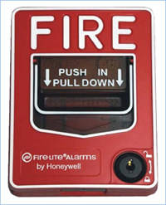
Posteriormente el comité de emergencias se reunirá y en conjunto con la brigada continuaran con las acciones de respuesta según correspondan para cada tipo de incidente y basados en los procedimientos operativos de acuerdo al Plan Hospitalario de Emergencias.

23.2 FUNCIONES COORDINADORES DE EVACUACION

Ver Anexos 4: perfil, Funciones e integrantes del CHE y Brigadistas.

23.3 PRÁCTICAS Y SILMULACROS:

El plan de evacuación, deberá enseñarse a todos funcionarios de MAC SAN RAFAEL adicionalmente debe practicarse periódicamente para asegurar su comprensión y operatividad.

Alcances:
Deberán efectuarse prácticas periódicas que incluyan como minino:
- Reconocimiento de las señales de alarma.
- Recorrido por la ruta de Evacuación.
- Conteo de personal.
- Operación de medios de comunicación de Emergencia.

Frecuencia:
La frecuencia de la práctica deberá contemplar:
- Cada área deberá efectuar una práctica independiente por lo menos de dos (2) veces al año.
- La empresa deberá efectuar como mínimo una práctica general de evacuación al año.
- Todo empleado, concesionario o contratista nuevo deberá ser instruido al iniciar su trabajo, teniendo como parte de su proceso de inducción una entrevista con el coordinador de emergencias de su área respectiva.

Obligatoriedad:
Sin excepción las secciones de instrucción y los simulacros de evacuación son de OBLIGATORIA participación para todos los empleados.

Consideraciones de Seguridad.

Por ser prácticas de evacuación de naturaleza crítica, en su ejecución deberán adoptarse TODAS las precauciones que se consideren necesarias, entre ellas:
- Vigilancia de sitios estratégicos dentro y fuera de las instalaciones.
- Aviso a las entidades de socorro externo (Bomberos; Cruz Roja; Policía, Defensa Civil, entre otros).
- Ayuda a las personas con impedimento o con procedimientos críticos, para lo cual se apoyará con el personal asistencial en cada una de las áreas.

24. SITIO DE REUNION FINAL
Con el propósito de brindar protección al personal en caso de evacuación general de MAC SAN RAFAEL, se utilizará el frente de la clínica en la zona de parqueo de ambulancias y anden, el cual cuenta con la capacidad suficiente para alojar el personal evacuado, además de garantizar la seguridad en caso de emergencia.
25. CUANDO ACTIVAR LA ALARMA DE EVACUACIÓN
El coordinador de evacuación, activará la alarma únicamente en las siguientes situaciones:
- Cuando detecte un incendio en el lugar donde se encuentre.
- Cuando observe la presencia de humo en grandes proporciones dentro de la edificación.
- Cuando se presenten daños graves en la estructura de la edificación que pongan en peligro a sus ocupantes en forma inmediata.

25.1 RESPONSABLE DE DAR LA ALARMA

Sólo por orden expresa del Coordinador del comité hospitalario de emergencias o el Coordinador médico, se podrá realizar la activación y/o lo harán ellos mismos, el Coordinador de la brigada de emergencia y en casos excepcionales será activada por un Brigadista o funcionario que detecte el peligro inminente y que no cuente con la disponibilidad o tiempo de notificar la situación de riesgo.

25.2 PROCEDIMIENTO GENERAL

Inicia inmediatamente se da la señal de alarma y comprende el desarrollo de todos los procedimientos tendientes a efectuar la evacuación del personal y de ser posible el control de la situación que la origina.
Al descubrir un posible incendio o situación de emergencia asegúrese de informar al Coordinador General de Evacuación o al Coordinador General de la Brigada de Emergencias y si está capacitado intente controlarla, si no lo está, evacúe el lugar cerrando sin seguro la puerta al salir.
El escuchar la señal de alarma pone en funcionamiento todos los procedimientos establecidos, por lo tanto, es muy importante que todos los coordinadores de evacuación y personal en general, tengan claras las funciones que les competen.
Los siguientes son los procedimientos que deben llevarse a cabo:
- La persona responsable o el brigadista del área donde se presentó la situación de emergencia debe comunicarse con el Coordinador General de Evacuación y/o Coordinador General de la Brigada de Emergencias e informar del tipo de evento y el sitio en que se está presentando. A continuación, procede a hacer la evacuación del área a su cargo.
- El Coordinador General de la Brigada de Emergencia, una vez informado del sitio, si le es posible, se desplaza hasta allí para evaluar la magnitud del peligro y decidir si es necesario evacuar otras áreas. En el caso de ser positivo se dará aviso a la Coordinación médica, o al Coordinador General de Evacuación para que se confirme la decisión a los demás coordinadores de área.
- Si es necesario y se cuenta con el entrenamiento adecuado, el brigadista y los posibles colaboradores del área comprometida intentarán controlar la situación; de lo contrario, evacúan al punto de reunión para recibir el informe de los brigadistas de las demás áreas.
- Los demás funcionarios y brigadistas inician el proceso de preparación para la salida en cada una de sus áreas y esperan la confirmación de la orden de evacuación para desplazarse de acuerdo al procedimiento establecido en la empresa.
- El resto del personal suspende sus actividades, inicia el proceso de preparación para la salida y espera la orden de su respectivo brigadista para iniciar la evacuación.
- Al ser confirmada la evacuación, se desplazan por la ruta establecida hacia el punto de reunión acordado y permanecen en el lugar hasta nueva orden.
- Una vez en el punto de reunión, cada brigadista efectúa el recuento de las personas a su cargo y lo informa al Coordinador General de Evacuación.
- Cuando sea controlada la emergencia y se considere seguro el regreso a las instalaciones, el responsable y/o administrador de la sede involucrada en el evento adverso, lo comunica al personal en el punto de reunión.

26. SISTEMA GENERAL DE EVACUACIÓN

N D
TS = +
(A * K) V

TS: Tiempo de salida
N: Número de personas (Máximo histórico)
A: Ancho de salida en metros (salida más angosta)
K: Constante experimental 1,3 personas/mt*seg.
D: Distancia total de recorrido en metros (distancia más larga hasta el punto de encuentro)
V: Velocidad de desplazamiento: 0,6 metros/seg.

26.1 PROCEDIMIENTOS PARA LA EVACUACIÓN

Al momento de presentarse la emergencia y una vez ordenada la evacuación del edificio deberán seguirse las siguientes indicaciones:
- Una vez activada la alarma de evacuación, el personal debe iniciar la evacuación del edificio, todo el personal de MAC SAN RAFAEL, colaborará en la evacuación de visitantes de cada una de las áreas

- Se deben seguir las instrucciones de los coordinadores de la evacuación

- Toda la evacuación debe realizarse formando hileras y dirigiéndose hacia las salidas previstas para cada Zona, siempre por el lado derecho

- Se deben mantener la calma, no corra, no grite.

- En los pasillos y áreas de circulación de personas, previamente deben eliminarse los obstáculos que impidan la salida propia, de visitantes y de otros compañeros de trabajo.

- No correr, mantener el ritmo de evacuación (paso rápido y seguro) y el lugar que ocupa en la fila hasta llegar a la zona de seguridad

- Alejarse de las ventanas, maquinarias u objetos que puedan caer

- No apoyarse en las paredes

- Siempre se debe caminar hacia la salida de emergencia más próxima

- Si la emergencia es un incendio y se presenta humo en la “Ruta de Salida”, las personas deben avanzar a “gatas”, ya que los gases de la combustión siempre suben y son los que más daño producen en un incendio

- Cuando se dirija al exterior, mantenerse lejos de los ventanales, postes eléctricos u objetos que puedan caer

Una vez efectuada la evacuación
- Los miembros de la Brigada de emergencias deben buscar heridos y personas atrapadas

- Las demás personas no deben mover personas heridas a menos que estén en peligro inmediato

- Estar preparados para otros temblores, reinicios de fuego, etc. Y tener mucha precaución al entrar (si es necesario) a las instalaciones del edificio

- No utilizar los teléfonos, a menos que sea un caso de emergencia

- Al llegar al lugar de reunión todos deben concentrarse y ubicarse en su lugar designado para realizar el inventario de personas (control de ausentismo)

- Las personas heridas deben ser llevadas a la zona de expansión para continuar su atención.

- Todas las personas deben permanecer en el lugar designado, atentas a nuevas instrucciones.

- ACCIONES DE RESPUESTA A EMERGENCIAS.

Con el objetivo de lograr los mejores resultados al finalizar la atención de una emergencia (SOCIMEDICOS S.A.S) MAC SAN RAFAEL

Implementa dentro de su plan de emergencia el diseño de los procedimientos operativos normalizados (PON´S), los cuales son la base fundamental para la realización de tareas específicas y determinantes durante una emergencia.

27.1 CARACTERÍSTICAS DE LOS PON´S
- Están organizadas por áreas operativas.
- Facilidad en su aplicación.
- Define acciones claras y coordinadas.
- Señala los recursos necesarios para la atención de la emergencia.
- Describe los grupos de reacción participantes y los responsables de su ejecución.
- Identifica la posibilidad de ocurrencia de riesgos asociados que impidan o dificulten su realización.
- Establece criterios de decisión y acción a seguir.

SIGNIFICADOS DE LOS SÍMBOLOS DE UN PON

Entidad, organismo Coordinador o institución

Criterio de dirección Que encamina una acción

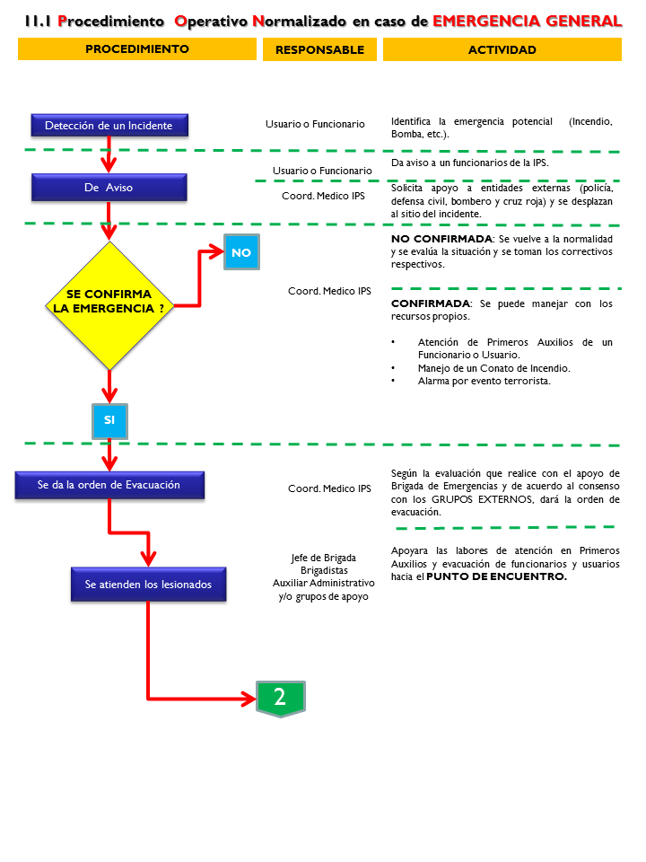
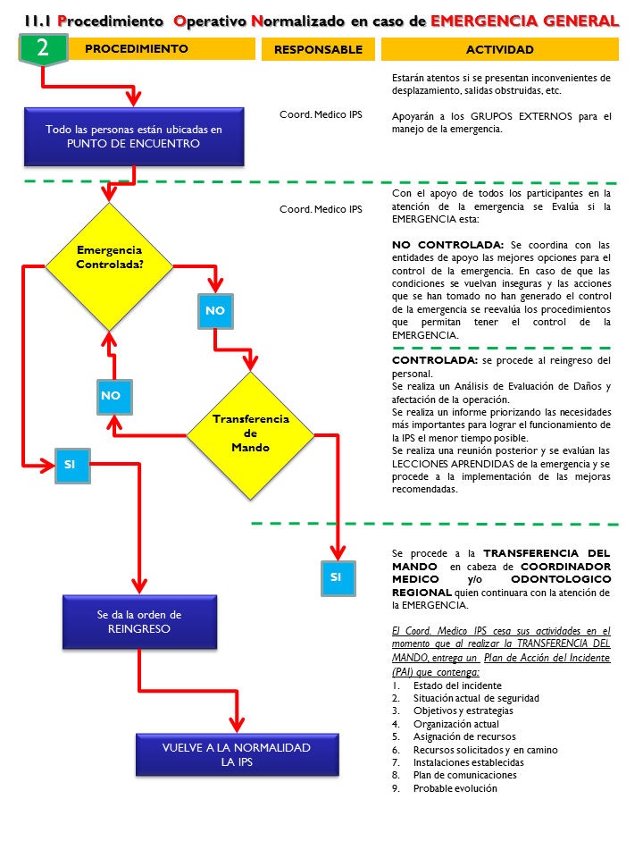
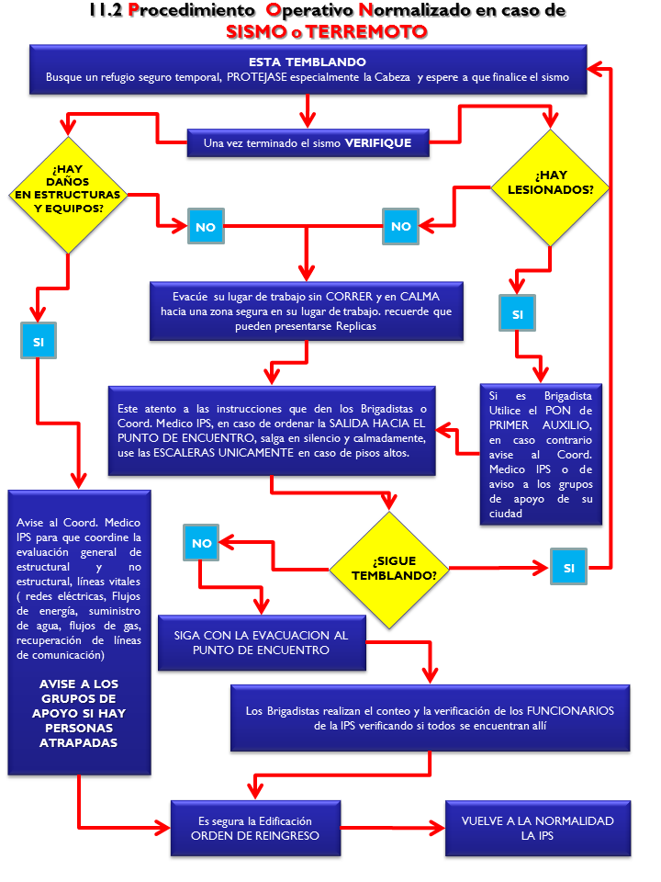
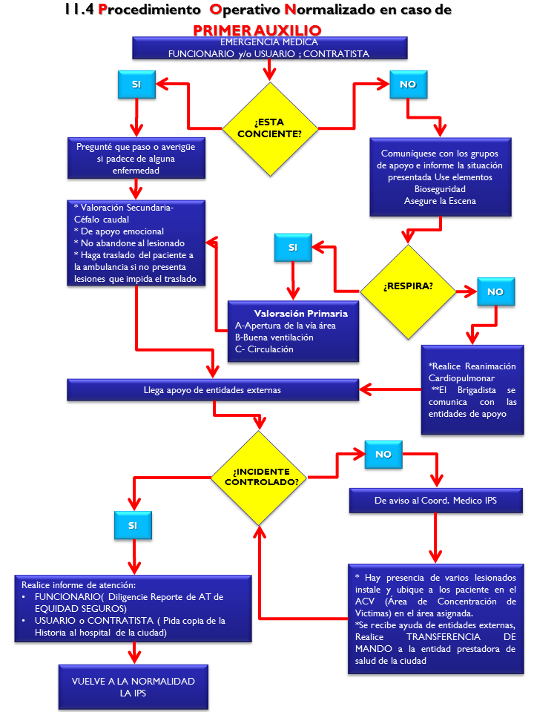

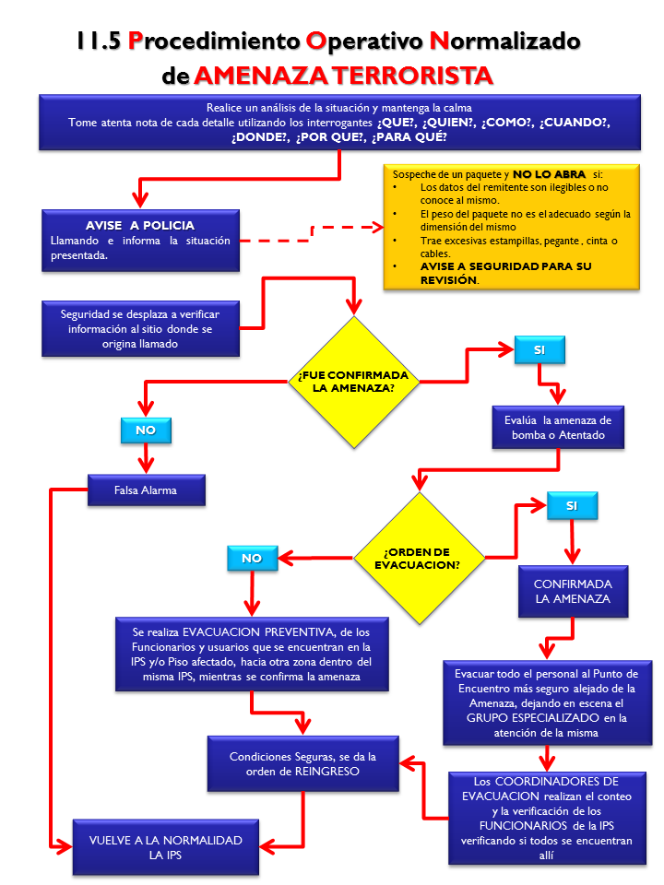
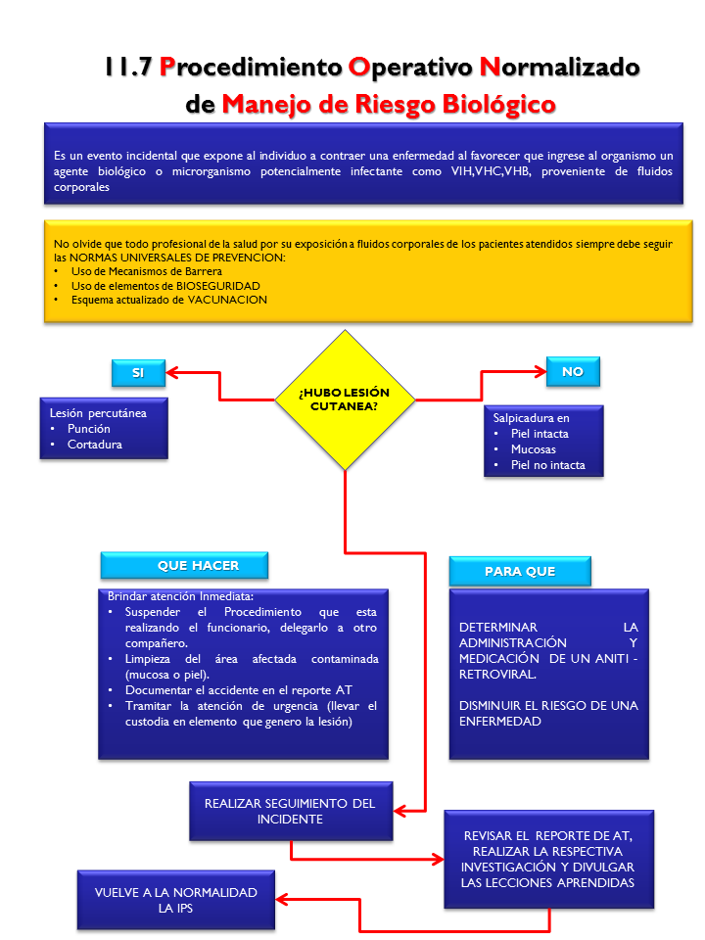

28. MEDIDAS DE PROTECCIÓN FRENTE A CENIZA VOLCÁNICA

Protección de los ojos.

- Utilice gafas con protección lateral, no gafas de sol cuando se encuentre en ambientes al aire libre, puede usar los protectores que recomiendan para los ciclistas, motociclistas o nadadores.

- Si ha estado expuesto a la ceniza y presenta sensación de cuerpo extraño en sus ojos, lave con abundante agua. Es preferible utilizar agua potable y hervida. Lávese las manos antes del procedimiento. No utilice colirios o gotas oftalmológicas.

- Si la sensación de cuerpo extraño persiste luego del lavado es necesario la atención médica.

- Deben tener especial cuidado: Usuarios de lentes de contacto, pues pueden introducirse partículas de ceniza entre el lente y la córnea causando lesiones particularmente severas y que representan mayor riesgo de infecciones. Se recomienda no usar lentes de contacto de ningún tipo mientras haya ceniza en el ambiente.

- Personas con cirugía ocular reciente: además de aumentar la inflamación ocular, la ceniza volcánica puede producir erosiones corneales, que aumentan el riesgo de infección en los ojos con cirugía ocular reciente. También deben extremar las precauciones quienes hayan tenido corrección visual con láser en las semanas anteriores.

- Alérgicos: tienen más probabilidad de desarrollar dermatitis de los párpados. En caso de presentar picazón excesiva, molestias con la luz o lagrimeo, deben consultar al oftalmólogo.

Protección de la piel y el cuero cabelludo.
- Cúbrase con un sombrero, pañoleta o gorra para evitar el contacto de la ceniza con el cuero cabelludo.
- Utilice prendas que cubran la mayor extensión del cuerpo si va a exponerse al ambiente externo
- Si la piel se ha impregnado de ceniza, quítese la ropa y lávese con abundante agua. Si presenta ardor o enrojecimiento de la piel, consulte con el médico.

Protección del aparato respiratorio
- En cualquier caso, la mayor protección es permanecer en ambientes cubiertos. Para disminuir el ingreso de ceniza a través de aberturas, o por los marcos de puertas y ventanas, verifique que estén cerradas y coloque un trapo húmedo, así se atraparán las partículas de polvo.
- En viviendas con instalaciones de gas sin tubo expulsor al exterior es necesario tomar precauciones para evitar intoxicaciones por CO2, debido a la combustión del gas domiciliario.
- Si debe movilizarse al exterior de su vivienda, utilice la protección para ojos y piel. Disponga de mascarillas comerciales para evitar la inhalación de partículas de ceniza. Utilice un pañuelo o pedazo de tela para cubrirse la nariz y la boca
- Debe seguir todas las recomendaciones que emita el ministerio de salud o el sistema de prevención y atención de desastres.

Prevención de accidentes.

- Acate las normas de prevención dispuestas por las autoridades de salud y del manejo de emergencias.
- Si se ha recomendado la limpieza de ceniza exterior acumulada en techos, patios y calles, apoye las labores utilizando las medidas adecuadas para protegerse de la ceniza.
- La limpieza de los techos implica graves riesgos en caso de caídas, puede ocasionar inclusive la muerte. Infórmese y adopte todas las normas de seguridad, pero preferiblemente contacte personal con experiencia en trabajo sobre andamios y techos. Siga todas las recomendaciones para la limpieza y eliminación de la ceniza.
- Absténgase de conducir si la visibilidad está comprometida por la lluvia de ceniza.
- Si la precipitación de ceniza ha cesado y está acumulada en las calles, conduzca lentamente y de prioridad a los vehículos oficiales, ambulancias y organismos de socorro

FINAL DE LA EMERGENCIA

El gerente de la clínica, después de analizar los reportes presentados por el Comandante del Incidente; tomará la decisión de volver a la normalidad, la cual será transmitida mediante el uso de megáfonos y/o altavoces disponibles en la institución.

29.1 CRITERIOS PARA EL REGRESO A LA NORMALIDAD

Con el fin de establecer, de forma clara, lo criterios que habrán de tener en cuenta para dar la orden de regreso a la normalidad, se deberán considerar los siguientes aspectos:
- Se han culminado todas las acciones establecidas para dar respuesta a la emergencia.
- La edificación no presenta riesgo para las personas.
- Se han atendido la totalidad de los pacientes generados por la emergencia.
- Los pacientes movilizados desde su área de hospitalización a áreas de expansión, han sido retornados.
- Se ha verificado la disponibilidad de los recursos necesarios para garantizar la funcionalidad de la institución.

30. PLANEACION DE SIMULACROS

COMO REALIZAR UN SIMULACRO DE EMERGENCIA

30.1 (1) FASE DE PLANEACIÓN
- Obtenga el compromiso de la Gerencia.
- Recursos humanos y técnicos disponibles para la ejecución de la actividad
- Las personas comprometidas, los lesionados ficticios, brigadistas, personal no brigadista y los observadores
- El área o áreas, si es parcial o total de toda la empresa, rutas de evacuación, obstáculos, escaleras, puertas de salida y los sistemas de alarma y comunicación
- Los puntos de reunión intermedios y finales, como los posibles refugios temporales
- Las instituciones de salud a donde se podrían remitir los lesionados, el sistema de remisión, de comunicación y de transporte de lesionados
- El sistema de información a familiares de las posibles víctimas

30.2 (2) FASE DE EJECUCIÓN DE LA ACTIVIDAD

- Comunique a TODOS los ocupantes de la empresa que se va a realizar y poner a funcionar el PLAN DE SIMULACROS
- Reunión del grupo o comité organizador para realizar los últimos ajustes, repasar los pasos a seguir y detectar inconvenientes o imprevistos, determinar si se hace avisado o sorpresivo
- Preparación de las personas que van a participar
- Ubicación de los observadores y confirmación de sus actividades
- Declaración de la alerta por la persona asignada
- Declaración de la alarma por la persona asignada
- Comunicaciones con las instancias que correspondan (internas y externas)
- Maniobras o actividades específicas de cada grupo de brigadistas (contra incendios, evacuación y rescate, primeros auxilios y comunicaciones), tendientes al control inicial de la situación de riesgo que generó la emergencia, de acuerdo con lo planeado y con los recursos disponibles
- Definición del tipo de evacuación: total o parcial, orden de evacuación
- Concentración de los lesionados ficticios en las zonas de seguridad predeterminadas
- Clasificación de los lesionados y definición de remisiones a instituciones hospitalarias
- Orden de finalización de las actividades por la persona designada
- Reunión de los participantes en un lugar predeterminado para la evaluación de las actividades e informe general.

30.4 CONTROL FASE DE EVACUACIÓN
- Pre diseñar formato de evacuación para ser diligenciado por cada participante, donde se determine la metodología utilizada por cada grupo de personas que evacuaron, el orden, los peligros detectados, la oportunidad del servicio y comunicaciones, como también la situación de control en el punto de reunión final.

30.5 GUION DEL SIMULACRO
- Introducción: Establecer el horario, los participantes y el objetivo de la prueba.
- Objetivo y alcance de la prueba: Detallar los objetivos específicos para los cuales fue diseñada la prueba. Indicar cuales participantes del equipo de respuesta se van a poner a prueba y quienes simularán las acciones.
- Precauciones de seguridad: Se deben redactar las precauciones generales necesarias para proteger a los trabajadores, visitantes, a los encargados de la respuesta y al personal externo invitado a apoyar el simulacro, como Cruz Roja, Cuerpo de Bomberos, Defensa Civil, Policía, Circulación y Transito).
- Instrucciones para el controlador y evaluador: Establecer la información que requieran los encargados del control y de la evaluación en el cumplimiento de sus funciones.
- Instrucciones a los participantes: Establecer la información que deba ser brindada a los participantes en el desarrollo de sus funciones.
- Estándares para la evaluación del desempeño: Establecer los criterios de evaluación y sistema de calificación.
- Condiciones iniciales del escenario: Puesta en escena de las condiciones de pre-emergencia.
- Resumen narrativo: Breve descripción de la secuencia de los eventos que finalmente conducirán a la emergencia y su continuidad hasta la fase final de la prueba.
- Secuencia de los eventos mayores: Cronograma detallado de la ocurrencia de los eventos.
- Anexos: Información adicional, como: Guías para el controlador y evaluador, tarjetas, datos de la empresa en la que ocurre el evento, datos sobre riesgos, formularios de evaluación, entre otros.
- Observadores: Establecer un equipo de observadores independiente del grupo de participantes, que evalúe la prueba con ayuda de listas de chequeo preparadas previamente.
- Aviso: A través de los Coordinadores de áreas, carteleras o correo electrónico interno (Internet) avisar a todo el personal de la empresa y a la comunidad vecina si es involucrada en el simulacro y desarrollo del mismo para probar el plan. Es importante que la gente común no confunda el simulacro con una emergencia real.

31. AUDITORIA

Uno de los aspectos críticos que determinan la calidad de un Plan de emergencia, es el nivel de incertidumbre asociado a la posible respuesta. Es por esto que se ha creado la necesidad de diseñar y desarrollar un programa de AUDITORIA que permite verificar la confiabilidad del Plan.
El plan de Emergencia requiere de dos clases de auditoría, así:
31.1 Auditoria periódica
La auditoría periódica permite obtener información sobre el estado real, tanto físico como funcional de la institución, permitiendo implementar las acciones correctivas con el fin de “ajustar” el plan a los requerimientos.
Dentro de este tipo de auditoría se pretende establecer información tal como:
- Disponibilidad y estado de los recursos, tanto internos como externos.
- Disponibilidad de los medios de evacuación.
- Nivel de conciencia que tiene el personal.
- Nivel de formación de las personas que habitan la edificación

La responsabilidad de realizar este tipo de auditoría correrá a cargo del Comité Hospitalario de Emergencias; quienes deberán aplicar un instrumento de inspección, dejando registro de cada una de las inspecciones, implementando las recomendaciones necesarias, dando a conocer dichas anomalías al nivel directivo. Las copias de dichos formatos diligenciados deben ser conservadas y anexadas al documento Plan de Emergencia con los resultados de la implementación y mejora de las condiciones críticas.

Para el desarrollo de esta auditoría se utilizarán los criterios de evaluación del modelo plan de emergencia o línea basal, que evalúa el plan en cada uno de sus componentes

31.2 Auditoria Post- Siniestro
Por medio de la auditoria Post—Siniestro se pretende medir la eficacia de la respuesta desarrollada tanto por las personas, como por los medios técnicos de seguridad dispuestos para tal fin, con base en los objetivos propuestos. En el caso de los tiempos de evacuación se requiere realizar un análisis después de ocurrida una emergencia o simulacro, estableciendo puntos claves en los cuales se están presentando inconvenientes.
31.3 Alcances de la Auditoria
El programa de Auditoria podrá ser adelantado en su análisis por coordinadores de área, Coordinador de Emergencia o el Comité hospitalario de Emergencias bajo la asesoría técnica de la Administradora de Riesgos laborales, obteniéndose información que permita retroalimentar los conceptos e hipótesis aquí expuestas y teniendo en cuenta:

- Nivel de formación de las personas
- Disponibilidad y estado de los recursos
- Disponibilidad de las instalaciones
- Tiempos de actuación y respuesta
- Ejecución de procedimientos
- Consecución de Objetivos
- Participación de personal

FORMATO DE EVALUACION SIMULACRO DE EVACUACIÓN
Ver anexo 11: Formato de Evaluación Simulacro
32. FORMATO DE INSPECCIÓN MENSUAL DE EXTINTORES
Ver anexo 12: Formato De Inspección Extintores.

33. FORMATO DE INSPECCIÓN DE BOTIQUIN
Ver anexo 13: Formato Inventario E Inspección Periódica De Botiquín
34. PROCEDIMIENTO OPERATIVO NORMALIZADO PARA SITUACIONES ADVERSAS.
Ver anexo 14: Procedimientos Operativos Normalizados Para Situaciones Adversas.
Ver Anexo 15: Ficha Organización capacidad instalada
Ver Anexo 16: Cadena de llamada ante emergencias
35. INVENTARIO DE RECURSOS, CAPACIDAD Y AUTONOMÍA PARA LA ATENCIÓN DE EMERGENCIAS.
RECURSO HUMANO |  |  |  | EQUIPOS PARA ATENCION.
PERSONAL ASISTENCIAL | CANTIDAD | BRIGADISTAS | POR TURNO | ITEM | CANTIDAD
AUXILIARES DE ENFERMERIA |  |  |  | CAMILLAS |  | 
AUXILIARES DE FARMACIA |  |  |  | ESCALERILLAS
ENFERMERAS(O) |  |  |  | MESAS
MEDICOS GENERALES |  |  |  | CAMILLAS FEL
GERENTE DEL MAC | 1 |  | 1 | MONITOR DE SIGNOS VITALES
PERSONAL DE ADMINISTRACION |  |  |  | ELECTROCARDIOGRAFO
AUXILIAR DE FACTURACION |  |  |  | ASPIRADOR DE SECRECIONES
REGENTE EN FARMACIA |  |  |  | SILLAS DE RUEDAS
AUXILIAR ADMINISTRATIVA Y CALIDAD |  |  |  | SILLAS
PERSONAL DE SERVICIOS GENERALES |  |  |  | FONENDOS
TOTAL FUNCIONARIOS |  |  |  | TENSIOMETROS
 |  |  |  | DESFIBRILADO CARRO DE PAROS
 |  |  |  | BOTIQUIN
 | CAPACIDAD DE USUARIOS |  |  | CONSULTORIOS
SALAS | NORMAL | EXTENDIDA |  | EQUIPOS DE ORGANOS
SALA DE PROCEDIMIENTOS |  |  |  | NEBULIZADORES
SALA DEOBSERVACION ADULTOS |  |  |  | OTROS ELEMENTOS
SALA DE OBSERVACION PEDIATRIA |  |  |  | EXTINTORES
CONSULTORIOS |  |  |  | LINEAS TELEFONICAS
SALA DE ESPERA |  |  |  | LAVAMANOS INTELIGENTES
QUIROFANOS |  |  |  | GABINETES DE RODACHIN
 |  |  |  | GABINETES FIJOS
TOTAL: |  |  |  | LINEAS TELEFONICAS

36. RESOLUCIÓN

POR LA CUAL SE ESTABLECE LA ORGANIZACIÓN HOSPITALARIA PARA LOS PREPARATIVOS HOSPITALARIOS PARA EMERGENCIAS Y DESASTRES

EL COORDINADOR DE MAC SAN RAFAEL en uso de sus facultades legales/estatutarias y,

CONSIDERANDO

- Que la Ley 1523 de 2012 crea y organiza el Sistema Nacional de Gestión del Riesgo de Desastres en el Territorio Nacional.
- Que la Resolución 001802 de 1989, por la cual se crean los Comités Hospitalarios para Emergencias, establece como una de sus obligaciones, la elaboración, difusión, revisión periódica y actualización del Plan Hospitalario de Emergencias, lo mismo que de la capacitación del personal y la coordinación de las otras instituciones de salud, siendo responsabilidad del Director del respectivo organismo de salud.
- Que para efectos del cumplimiento de las normas nacionales, regionales y locales relacionadas con los preparativos hospitalarios para emergencias se hace necesario establecer la conformación del Comité Hospitalario para Desastres, asignar las funciones de Coordinador de los Preparativos Hospitalarios para Desastres definiendo la línea de mando institucional.

RESUELVE

ARTICULO 1. CONFORMACIÓN DEL COMITÉ HOSPITALARIO DE EMERGENCIAS Y DESASTRES. El Comité Hospitalario para Emergencias, (CHE) como instancia responsable de planear, dirigir, asesorar y coordinar las actividades hospitalarias relacionadas con los preparativos para desastres y con el fin de promover la participación de todos los funcionarios y personal de los diferentes servicios hospitalarios contará con los siguientes integrantes:

ÁREA FUNCIONAL O DEPENDENCIA | NOMBRE | CARGO | PERFIL PROFESIONAL
Administrativa |  | Coordinador medico | Medico
Administrativa |  | Auxiliar Administrativa | Administración de Empresas
Administrativa |  | Coordinadora de Facturación | Administrador Financiero
Administrativa |  | Regente de Farmacia | Regente de Farmacia
Asistencial |  | Líder de la brigada de emergencias | Medico

En caso que haya modificación de cargos, se entenderá que reemplaza la persona que desempeñe las funciones del cargo desaparecido o modificado incluido en este artículo, quedando a discreción del Coordinador Regional, la modificación del presente acto administrativo.

A fin de garantizar la continuidad en la operación del Comité Hospitalario de Emergencias, la Coordinación regional en consenso con los responsables de área funcional, dependencia o proceso contratado, establecerá los suplentes respectivos, en documento que hará parte integral del presente acto administrativo.

ARTICULO 2º. DE LAS FUNCIONES DEL COMITÉ HOSPITALARIO DE EMERGENCIAS.

- En la reducción del riesgo: Prevención (prospectiva) y Mitigación (correctiva)
- Evaluación periódica del riesgo.
- Actualización de los escenarios de riesgo para la salud de las personas.
- Proponer y supervisar que se realicen acciones de reducción y mitigación del riesgo.
- Inventario de recursos estableciendo las necesidades de insumos, equipos y recurso humano adicional.
- Determinación del período de autonomía de MAC SAN RAFAEL, con base en sus reservas de medicamentos, agua, combustible, equipos y alimentos.
- Determinación de la capacidad operativa de MAC SAN RAFAEL, para la respuesta a emergencias, calamidades y desastres.
- Determinación de las áreas funcionales para emergencias internas y externas: Áreas de expansión, rutas de evacuación, sitios de encuentro, sede del CHE y toda otra área física para emergencias.
- Verificación de la señalización de las instalaciones interna y externamente para identificar áreas, servicios, rutas de evacuación etc.
- Definición de: Línea de mando institucional, conformación de brigadas para emergencias internas y equipos funcionales para emergencias externas.
- Formulación, adopción, implementación, prueba, revisión y actualización del Plan Hospitalario de Emergencias Internas y Externas, planes de contingencia específicos, lineamientos operativos y procedimientos operativos normalizados.
- Articulación de los preparativos hospitalarios para emergencias y desastres con los planes locales y regionales de carácter sectorial por intermedio de las Secretarias de Salud correspondientes.
- Planificación, coordinación y supervisión de los programas de capacitación y entrenamiento en atención de desastres para el personal de MAC SAN RAFAEL.
- Coordinar la planificación, ejecución, dirección y evaluación de simulaciones y simulacros como mínimo 2 veces al año.

- Manejo del Desastre: Respuesta y rehabilitación
- Verificar disponibilidad de recursos y la necesidad de solicitar apoyo externo.
- Determinar el nivel de respuesta de MAC SAN RAFAEL ante la emergencia o desastre.
- Recomendar al Coordinador del Plan Hospitalario, la alerta hospitalaria respectiva y el momento de retorno a la normalidad.
- Coordinar la asignación de personal según los roles establecidos en el plan de emergencia y de acuerdo con los perfiles disponibles.
- Determinar la necesidad de alta a los pacientes en el servicio de observación.
- Recopilar y consolidar la información relacionada con la situación de emergencia o desastre, necesaria para la toma de decisiones internas y de reporte al CRUE y CONSEJO MUNICIPAL PARA LA GESTIÓN DEL RIESGO.
- Determinar la conveniencia y necesidad de enviar personal de salud al lugar del evento.
- Plantear alternativas para la disposición del personal de refuerzo por turnos en áreas críticas.
- Coordinar la elaboración de boletines de prensa con información de: Pacientes hospitalizados, remitidos y ambulatorios, situación hospitalaria, atención en albergues, y otra requerida por los medios de comunicación y la población del área de influencia.
- Coordinar la evaluación de daños y el análisis de necesidades de la entidad hospitalaria.
- Participar en la evaluación de daños y análisis de necesidades en salud de la zona afectada según la disponibilidad de recursos y los requerimientos de la autoridad de salud local, regional o nacional según el evento.
- Coordinar las labores de rehabilitación hospitalarias acorde con los procedimientos alternos previstos en el Plan Hospitalario de Emergencias.

- Manejo del Desastre: Reconstrucción
- Liderar los procesos de evaluación posteriores a una situación de emergencia o desastre para ajustar y actualizar el Plan de Hospitalario de Emergencias.
- Coordinar las acciones de reconstrucción de las instalaciones hospitalarias, acorde con los procedimientos de recuperación previstos en el Plan Hospitalario de Emergencias.

ARTICULO 3º. DE LAS REUNIONES DEL COMITÉ HOSPITALARIO DE EMERGENCIAS. El CHE para sus reuniones tendrá presente:

- En condiciones habituales (normales) el Comité se reunirá ordinariamente cada mes para verificar la ejecución de las estrategias de prevención, mitigación, preparación, coordinar la realización de simulacros, la evaluación y actualización del plan de emergencias y los diferentes planes de contingencia.
- En forma extraordinaria, en caso de ser activado el plan hospitalario de emergencias por parte del CRUE al ser declarada una ALERTA VERDE o AMARILLA por parte de la Dirección Nacional, Departamental o Local de Salud, o cuando a criterio de cualquiera de sus miembros se estime que se cumplen las condiciones establecidas para la declaratoria interna de este tipo de alerta.
- En forma inmediata en caso de ser declarada la ALERTA ROJA y se considerará en sesión permanente hasta que se declare el retorno a la normalidad o se modifique la alerta declarada.

ARTÍCULO 4º EL COMITÉ DE EMERGENCIAS HOSPITALARIO. Recomienda como zonas de expansión de urgencias para la atención de grandes catástrofes los servicios propios de MAC San Rafael, dadas las características de infraestructura y facilidades técnicas de cada uno de ellos, brindándole a los afectados excelentes oportunidades en el servicio lo cual se representará en mayores expectativas de vida para los pacientes.

Ver Anexo 10: Zona de Expansión MAC San Rafael.

Será responsabilidad de la Coordinación Medica de MAC SAN RAFAEL, mantener la información y elementos básicos disponibles para las reuniones.
ARTICULO 5º. LA LINEA DE MANDO HOSPITALARIA. Con el fin de garantizar la coordinación de los preparativos antes, durante y después de un evento, en representación de la Coordinación regional de SOCIMEDICOS S.A.S, se designa como COORDINADOR HOSPITALARIO de los preparativos para emergencias y desastres al funcionario con el cargo de coordinador médico y en adelante se seguirá la siguiente línea de mando:

 | CARGO | NOMBRE
1 | Coordinador Medico
2 | Líder de Brigada de Emergencias
3 | Coordinador de Evacuación
4 | Auxiliar Administrativo

En caso de activación del Plan, la coordinación será ejercida en el orden previsto en el cuadro anterior según la presencia física en MAC SAN RAFAEL y se hará entrega del mando a medida que se haga presente el funcionario de mayor rango hasta la Coordinación Medica.

ARTICULO 6º DE LAS FUNCIONES DEL COORDINADOR DEL PLAN HOSPITALARIO DE EMERGENCIAS Y DESASTRES.

- Representar la institución en las diferentes reuniones que realice el Concejo Departamental y Concejo Municipal de Gestión del Riesgo, Secretaría de Salud o cualquier otra entidad del Sistema Nacional de Gestión del Riesgo de Desastres.
- Coordinar la implementación el plan hospitalario de emergencias en cada uno de los servicios, a través de los funcionarios responsables, canalizando el apoyo necesario para este efecto.
- Coordinar la ejecución de los ejercicios de simulación y simulacros.
- Controlar el desarrollo de las diferentes estrategias propuestas en el Plan Hospitalario de Emergencias.
- En coordinación con enfermería, almacén, farmacia y presupuesto verificar la disponibilidad de recursos para los diferentes planes de contingencia.
- Propender porque la entidad hospitalaria dé cumplimiento a los requisitos esenciales en materia de preparativos para desastres, seguridad integral hospitalaria, servicio de urgencias (consultorio, salas, dotación, etc), servicio de traslado y radiocomunicaciones.
- Hacer las veces de Secretario del Comité Hospitalario de Emergencias.
- Rendir cuentas de su gestión al Coordinador de MAC SAN RAFAEL.
- Hacer seguimiento a la gestión desarrollada por los integrantes y/o comisiones del Comité Hospitalario de Emergencias.
- Las demás que se le asignen.

ARTICULO 7º DEL PLANEAMIENTO HOSPITALARIO PARA EMERGENCIAS. El Planeamiento Hospitalario para Emergencias y Desastres tendrá las siguientes fases:

FASES DEL PLANEAMIENTO | EVIDENCIA DE SU DESARROLLO
Formulación del Plan Hospitalario de Emergencias. | - Versión preliminar.  - Versión para aprobación.
Aprobación y adopción del Plan Hospitalario de Emergencias. | - Acto administrativo de adopción oficial del PHE.
Implementación del Plan Hospitalario de Emergencias. | - Actas del Comité Hospitalario para Emergencias con informes de seguimiento de los diferentes componentes del PHE
Prueba del Plan. | - Evidencia escrita y visual de las simulaciones y simulacros, incluida su preparación.
Revisión y Actualización del PHE. | - Versión del PHE con ajustes debidamente registrados.
Auditoría Externa. | - Informe de auditoría de control interno hospitalario.  - Informe o acta de visita de entidad de vigilancia y control

Las evidencias anteriormente mencionadas hacen parte del programa de los preparativos hospitalarios para emergencias de la entidad y su custodia será responsabilidad del funcionario con las funciones de COORDINADOR DEL PLAN HOSPITALARIO DE EMERGENCIAS Y DESASTRES.

El PHE será revisado y/o actualizado anualmente por parte del Comité Hospitalario de Emergencias, previa realización de simulación o simulacro de emergencia.

Para los eventos que como resultado del análisis de riesgo hospitalario o a requerimiento de alguna entidad superior sean clasificados como de RIESGO ALTO, se deberá elaborar e implementar un plan de contingencia específico. En el caso de las patologías de interés en salud pública con alto potencial epidémico será obligatorio su diseño e implementación en asocio con la Dirección Local de Salud correspondiente. Con el fin de facilitar el proceso de planeamiento en situación de inminente ocurrencia, se adoptarán “lineamientos operativos” como un primer elemento para el manejo de crisis.

ARTICULO 8º VIGENCIA. La presente Resolución rige a partir de su expedición, copia de la presente Resolución será enviada a la Secretaría de Salud Departamental en su calidad de entidad de vigilancia y control.

ASESORO:  SEGUROS COLMENA | REVISADO:  PAULA ANDREA BEDOYA  Lider en Seguridad y Salud en el Trabajo
APROBADO:

CAROLINA PEREZ BOLAÑOS
GERENTE
Megacentro de Alta complejidad San Rafael

